Implantación de Sistemas Operativos – ASIR1

**Práctica 3.1: Instalación de SS.OO. Propietarios**

| Módulo profesional: Implantación de Sistemas Operativos  Ciclo Formativo: C.F.G.S. Administración de Sistemas Informáticos en Red Curso: 1º  Profesor: Anabel Serradilla Fernández |
| --- |

| Esta práctica se realizará de forma individual o por parejas.  Todos los pasos deben ser documentados mediante capturas de pantalla y/o explicaciones que se incluirán en la entrega. |
| --- |

**Alumno 1: Marco Batista Calado**

**A. Instalación de Windows 7 sobre VirtualBox**

Realizar un manual en el que se vea paso a paso la instalación del sistema operativo Windows 7 sobre VirtualBox.

1. El primer paso es crear una máquina virtual sobre la que instalar Windows 7. Los requisitos físicos de la máquina serán:

a. Nombre: Win7_NombreAlumno

b. Tipo: Microsoft Windows

c. Versión: Windows 7 (64 bit)

d. RAM: 2 GB

e. Disco duro de 32 GB

**1º Creamos una nueva máquina (“Nueva”) y paso por paso, le vamos a dar los requisitos físicos.**

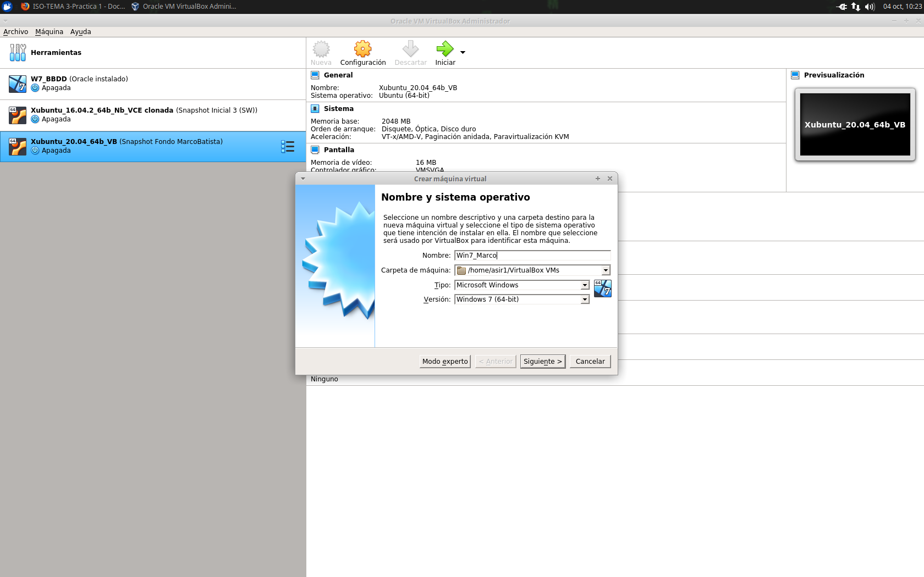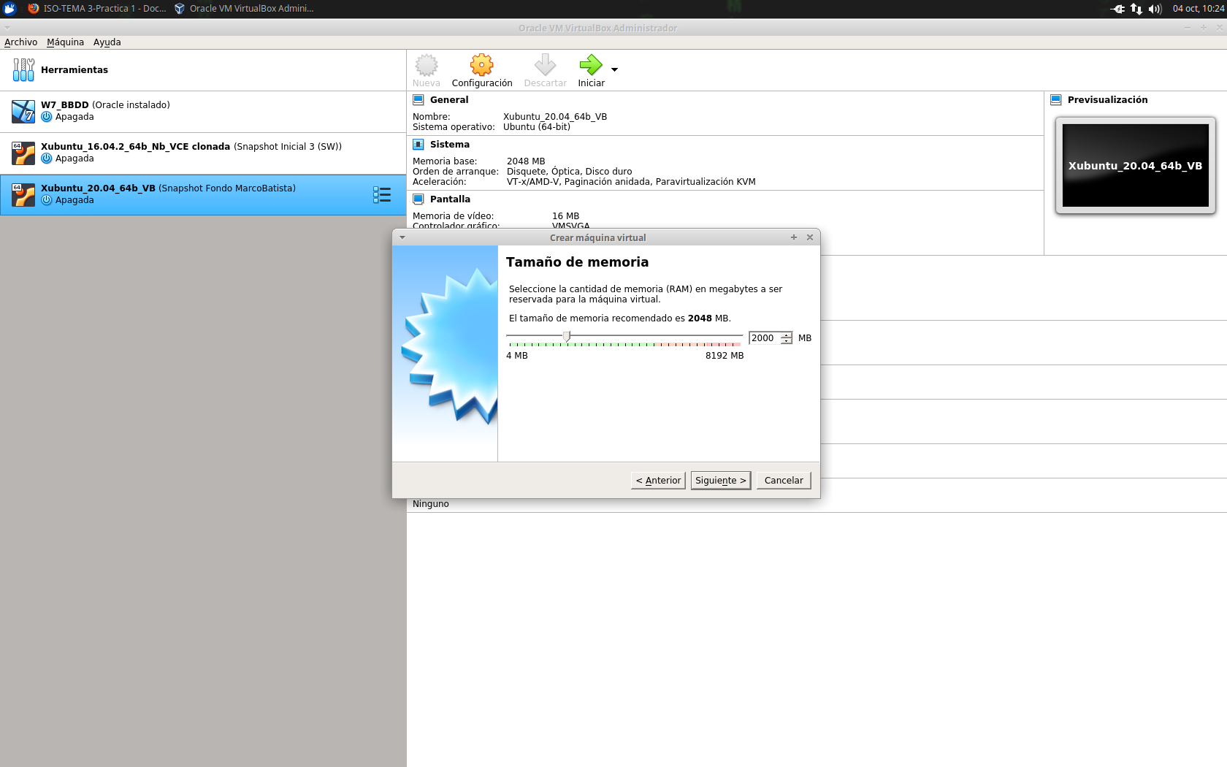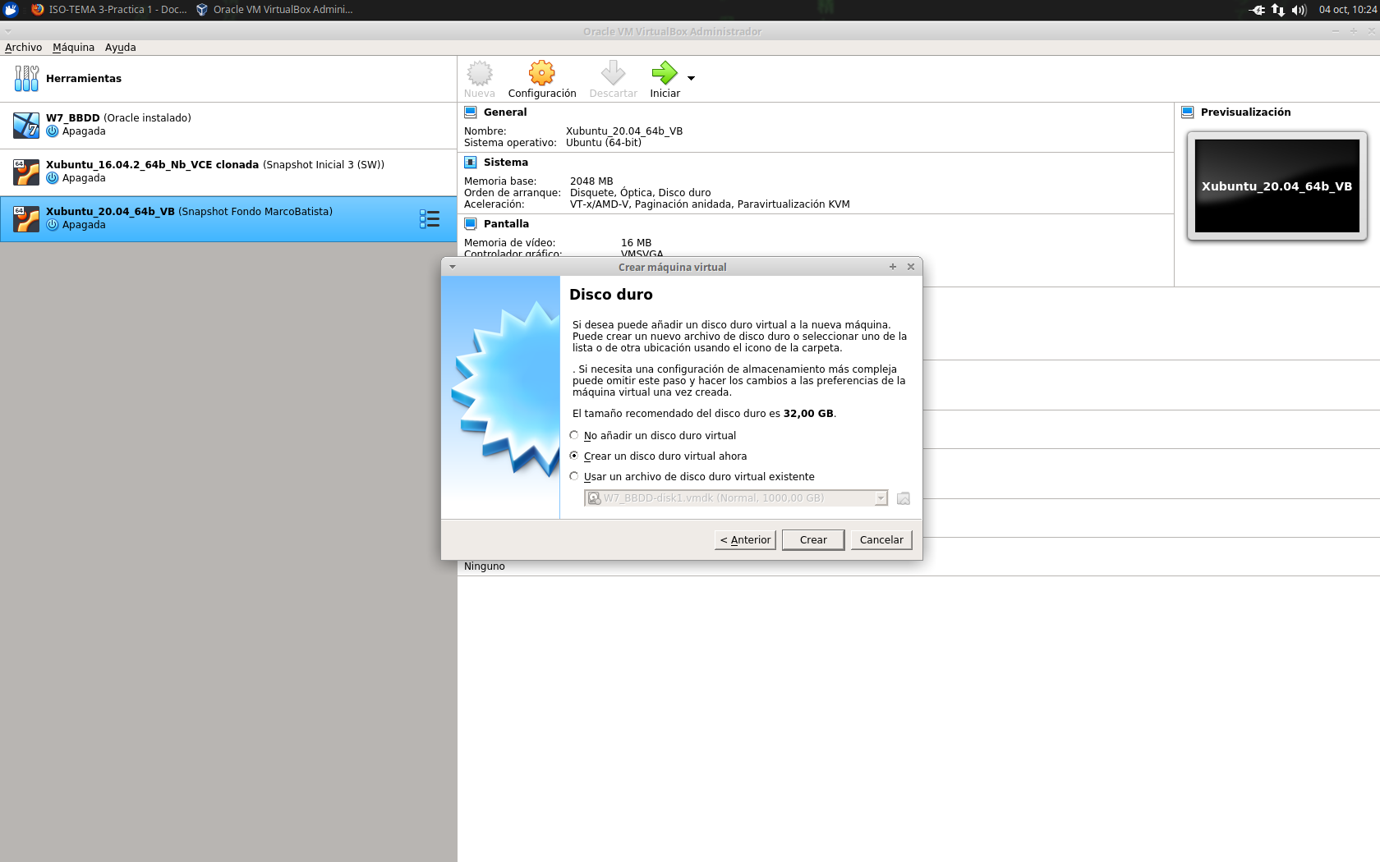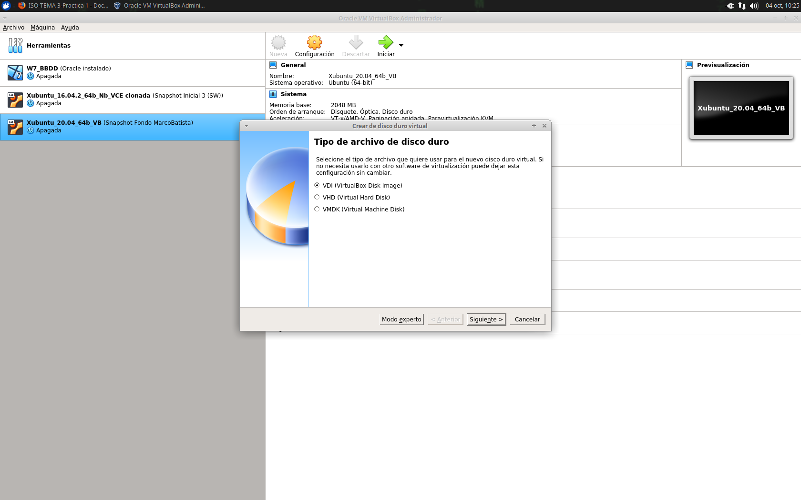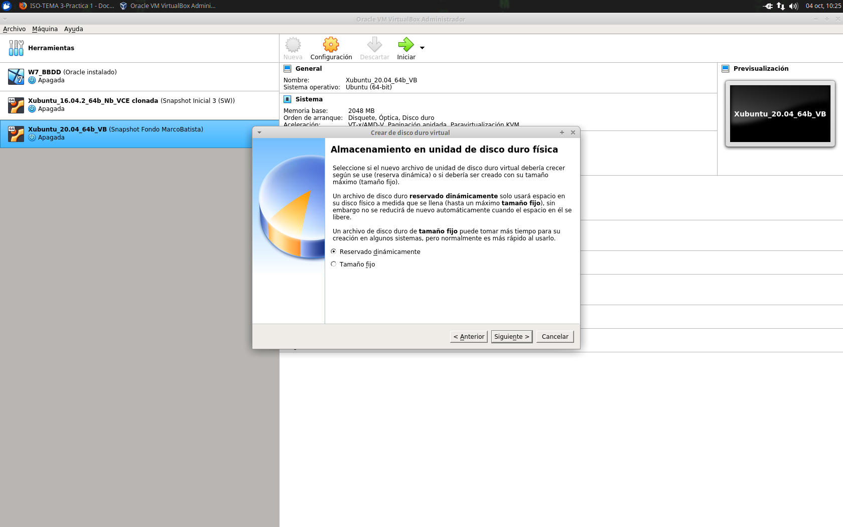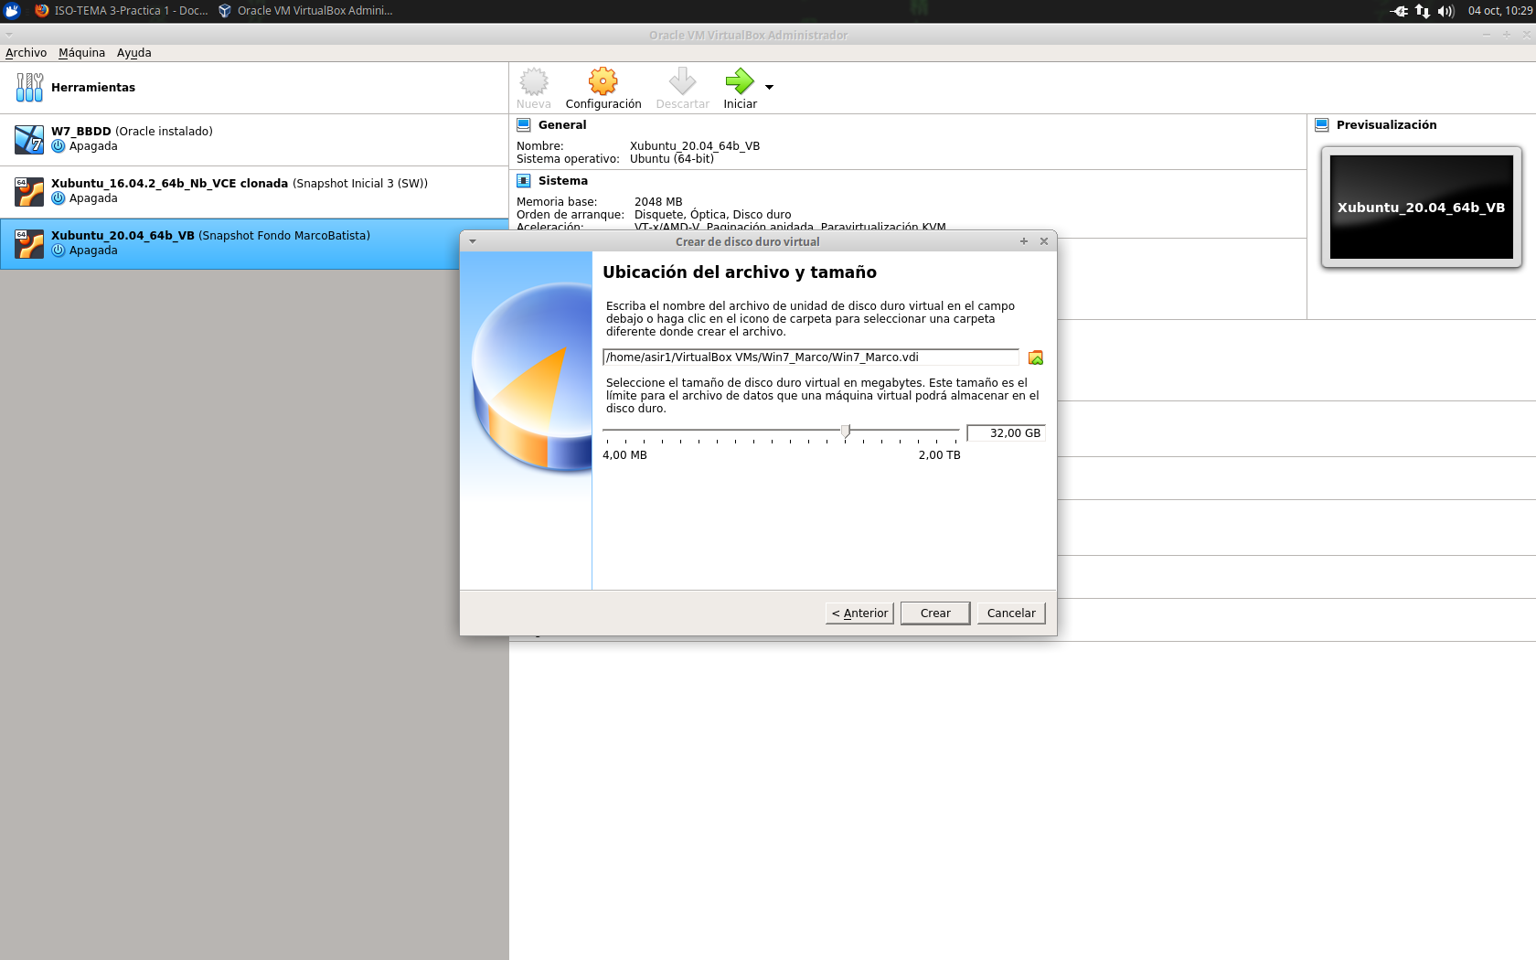

**Por último creamos.**

2. Arrancar la máquina creada y sobre ella realizar la instalación.

IMPORTANTE: Se harán dos particiones en el disco duro

- Una de 28 GB aproximadamente donde se instalará Win7

- Una con el resto del espacio del disco que se utilizará para Datos.

* **Accedemos a la configuración de la máquina virtual creada y en el disco seleccionamos un archivo de iso, en este caso, la iso del windows 7.**

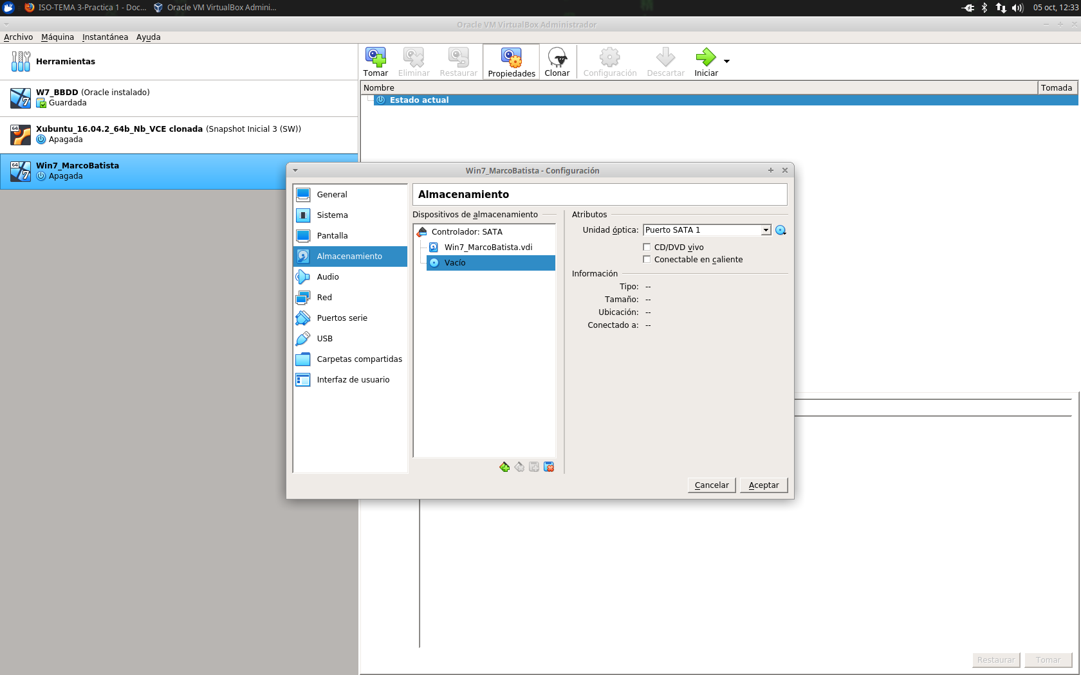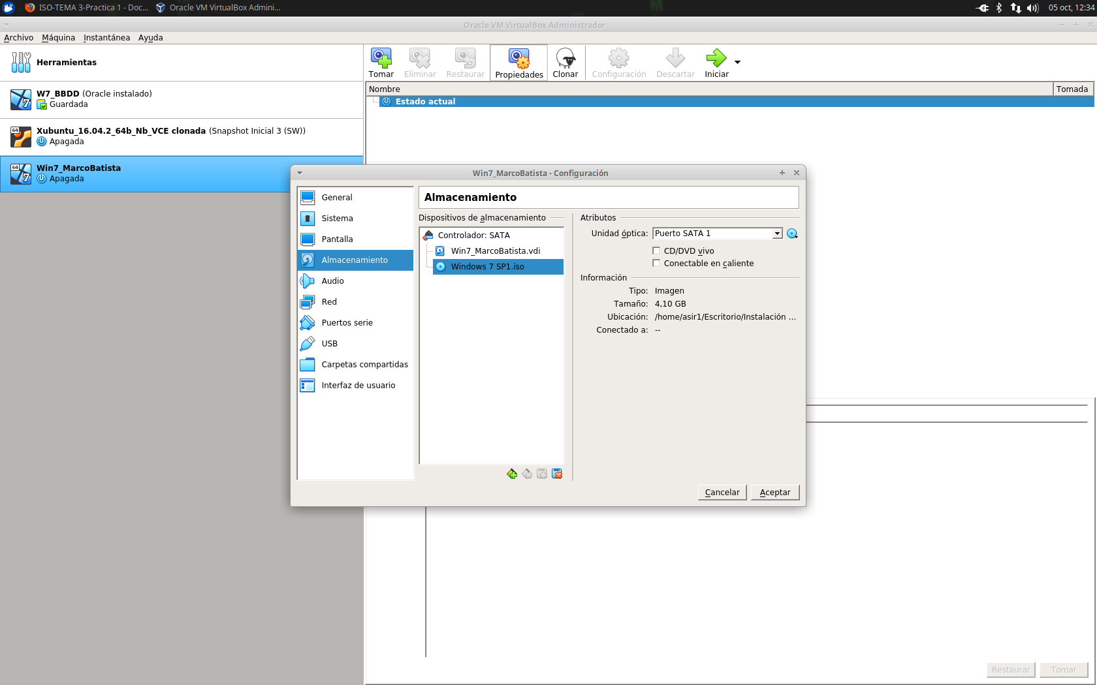

* **Seleccionamos el idioma y formatos de teclado y hora.**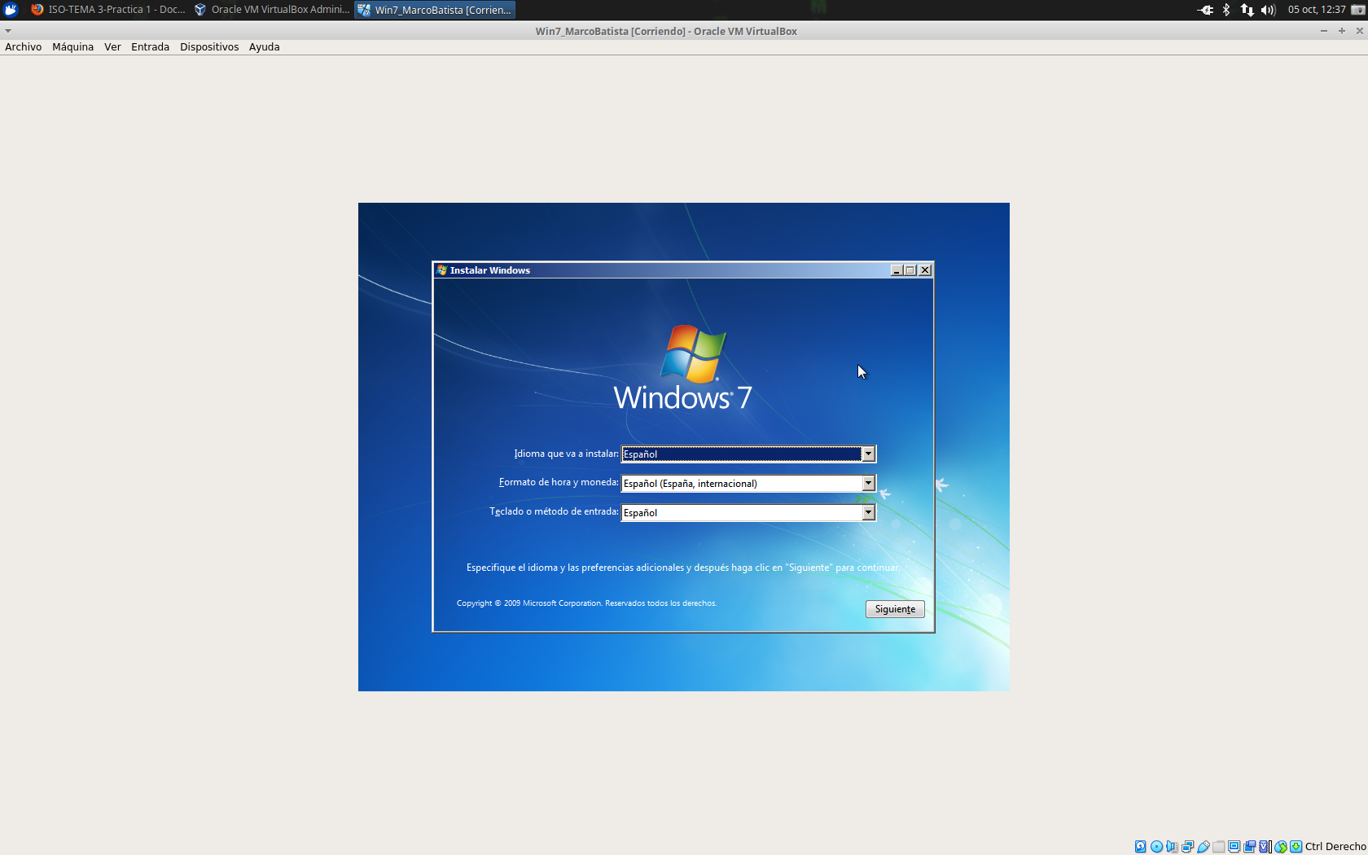
* **Se inicia el programa de instalación y seleccionamos instalar ahora:**

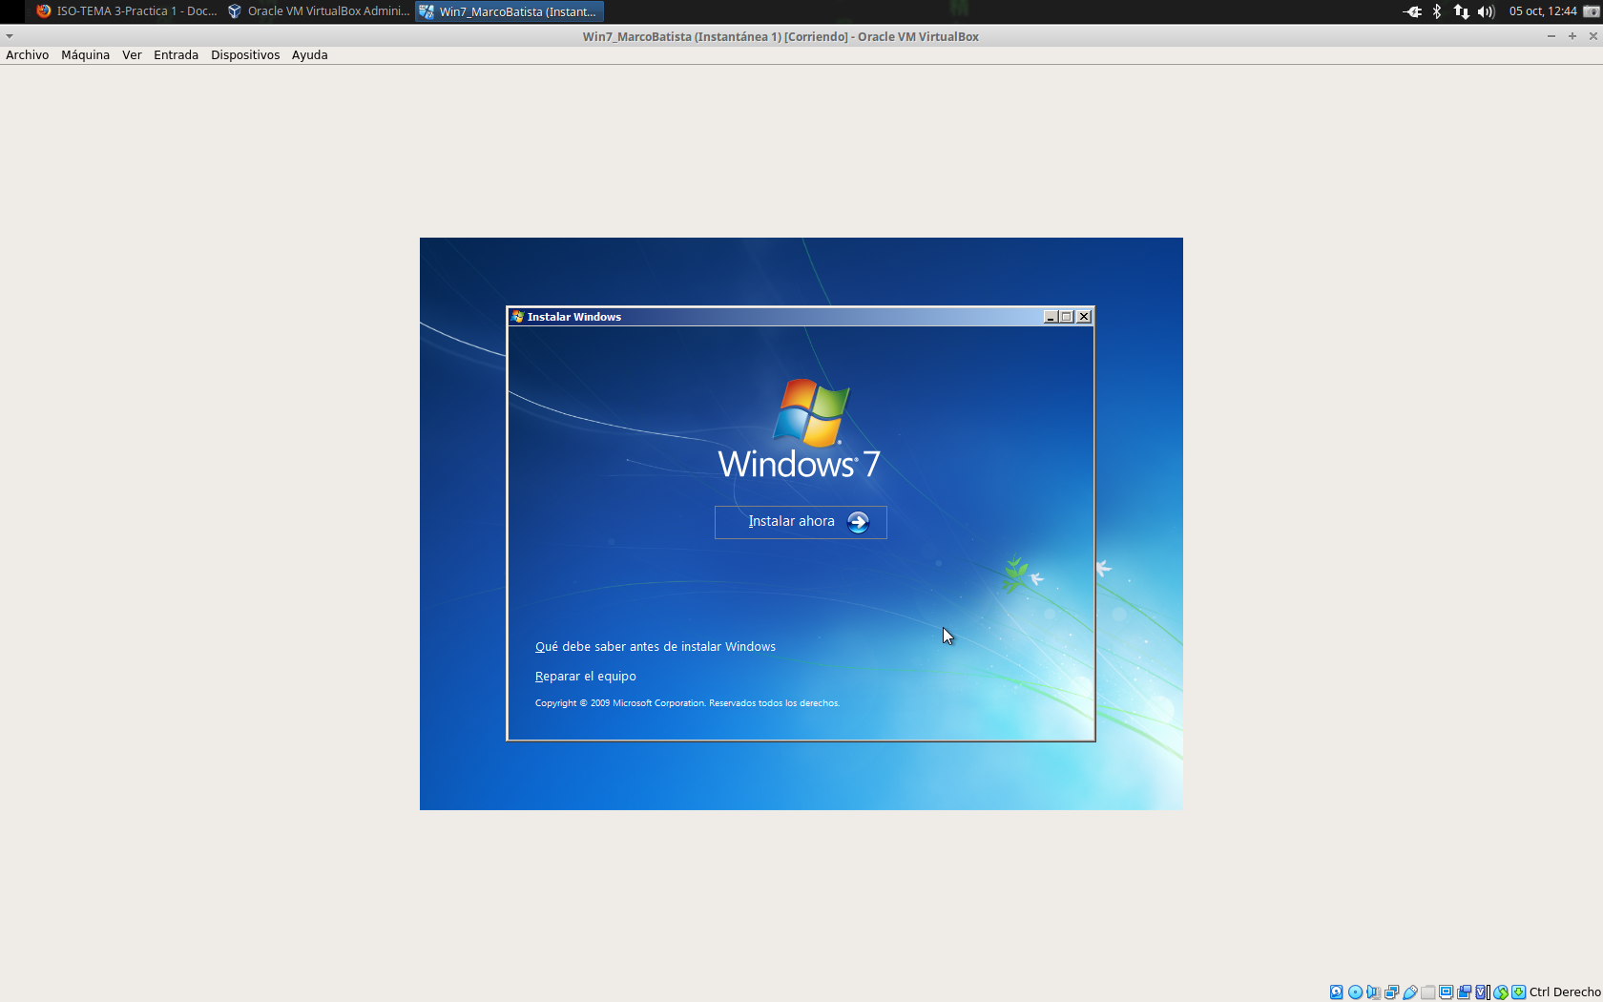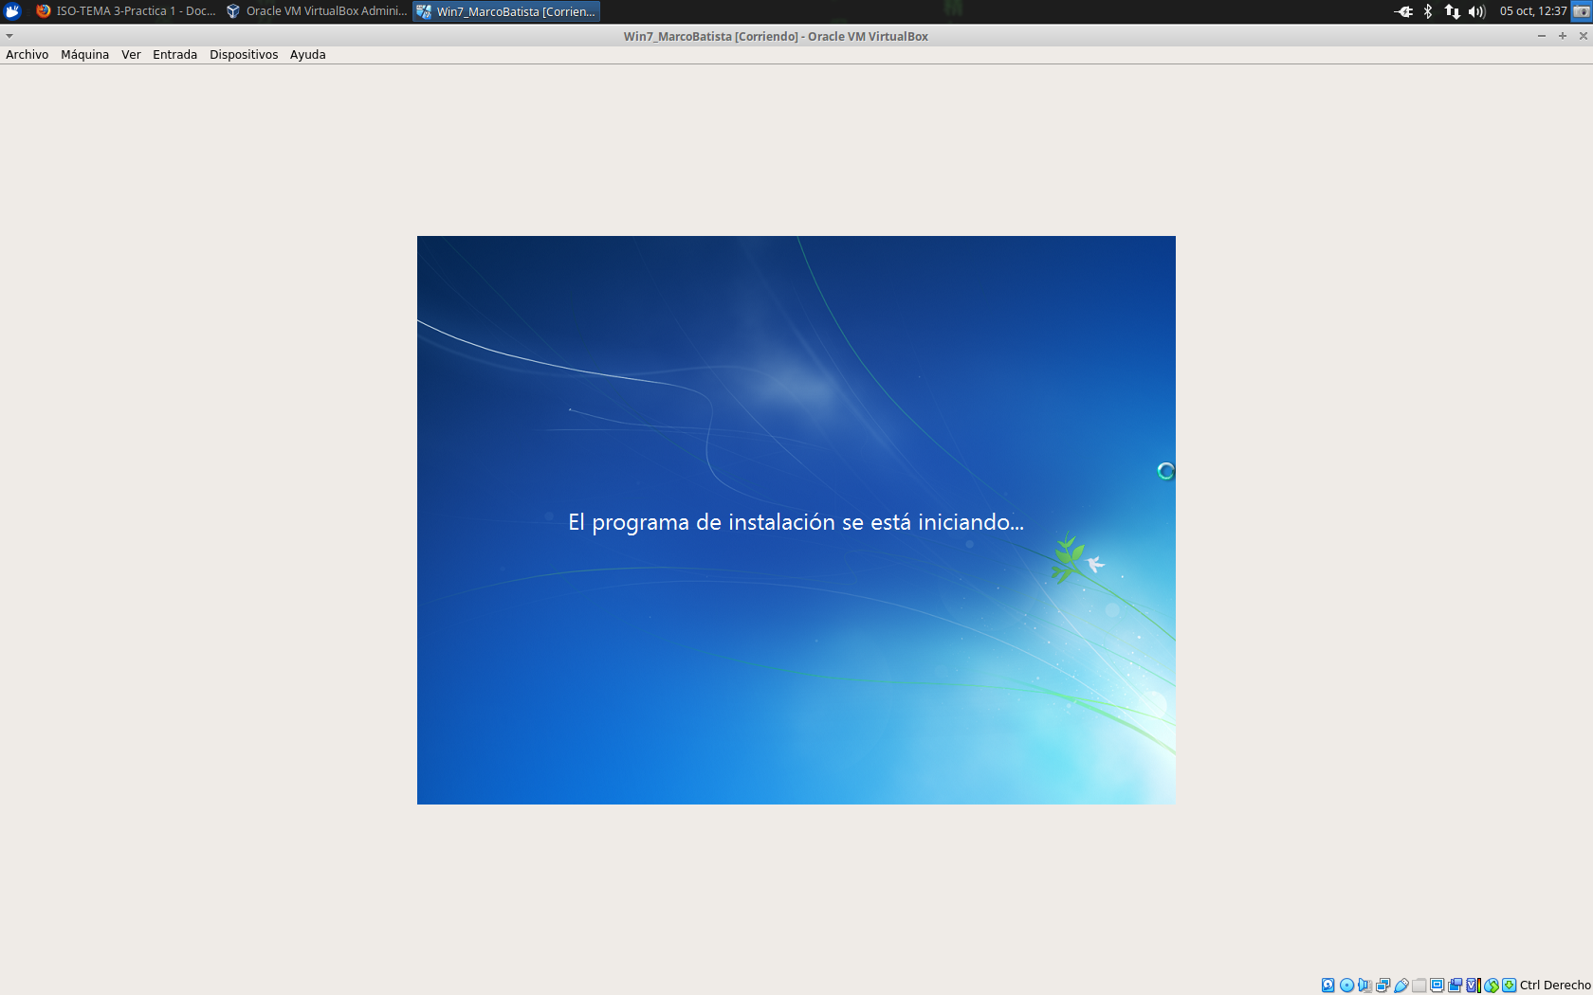

* **Seleccionamos el sistema operativo que queremos instalar y aceptamos términos de licencia.**

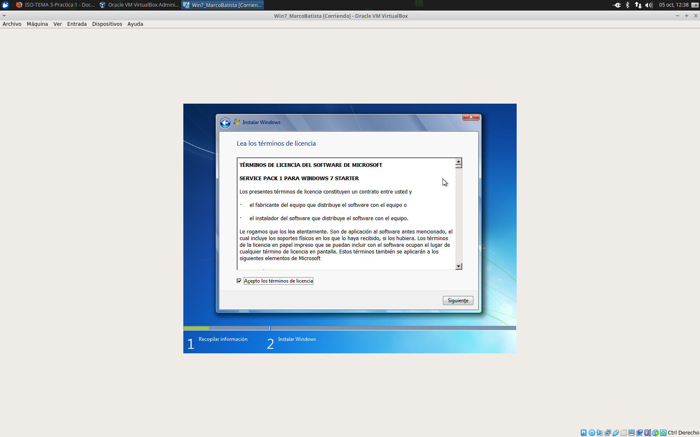

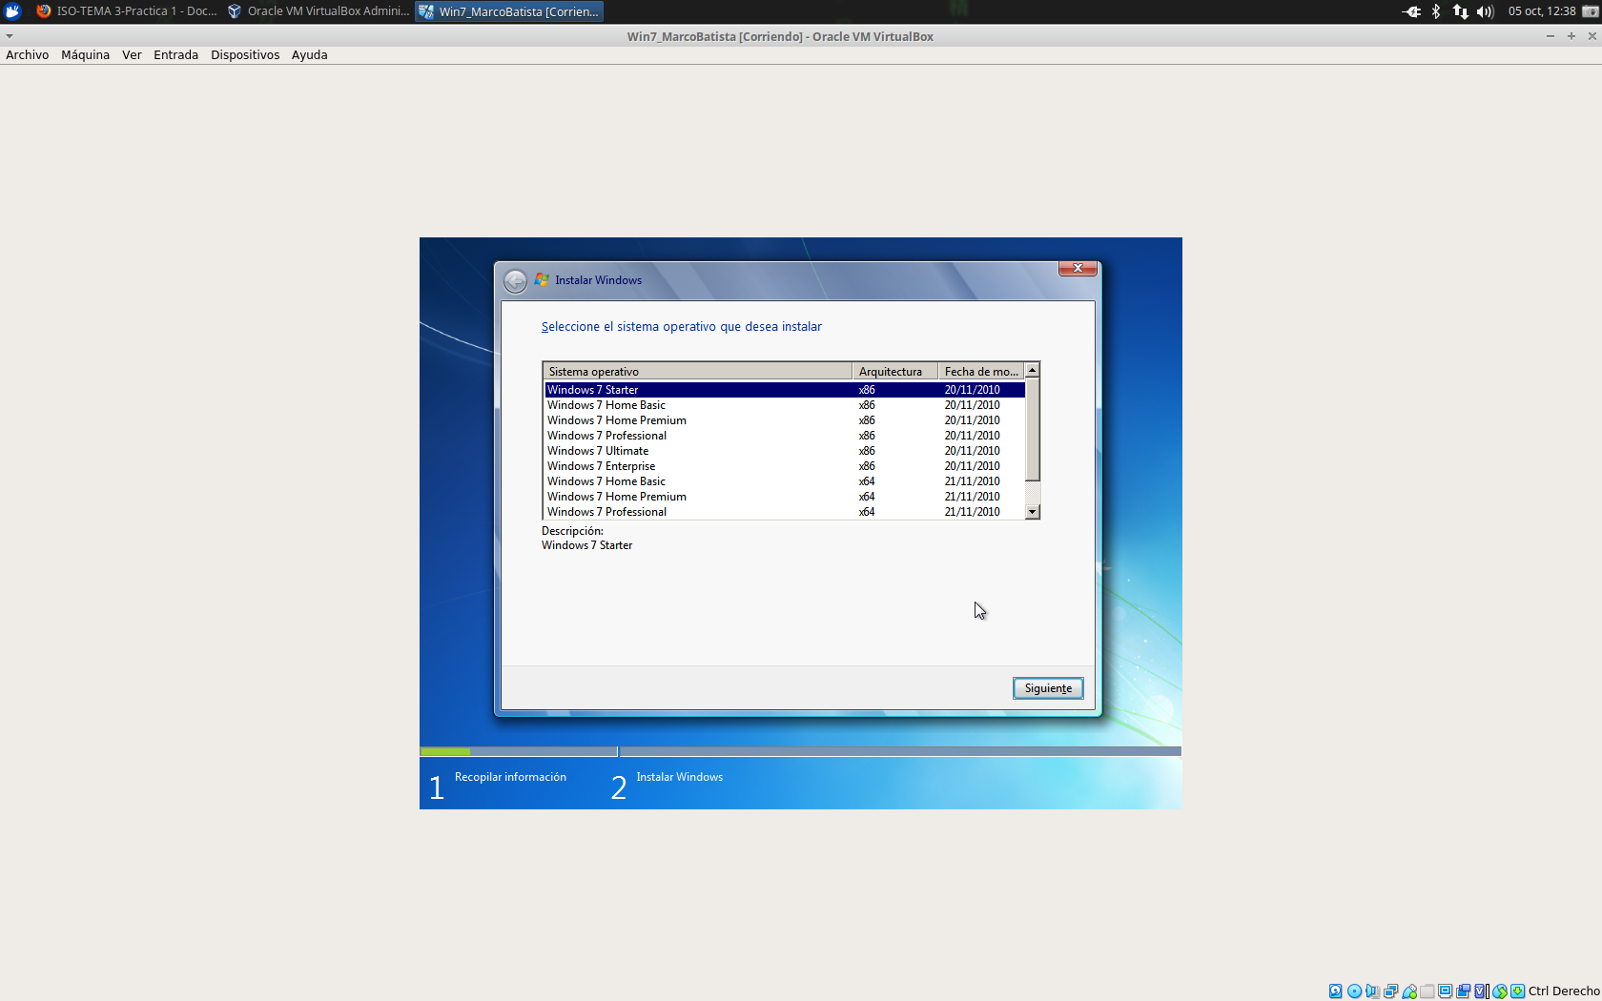

* **Como no teníamos un sistema operativo antes, seleccionamos la instalación personalizada.**

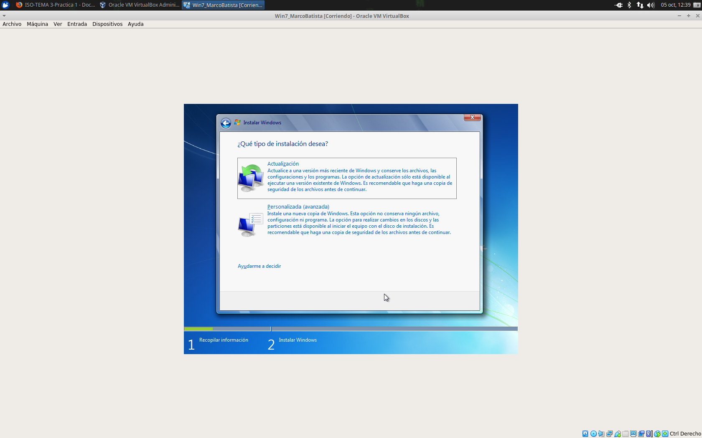

* **Crearemos las particiones con los requisitos pedidos en el ejercicio, clickando en nuevo :**

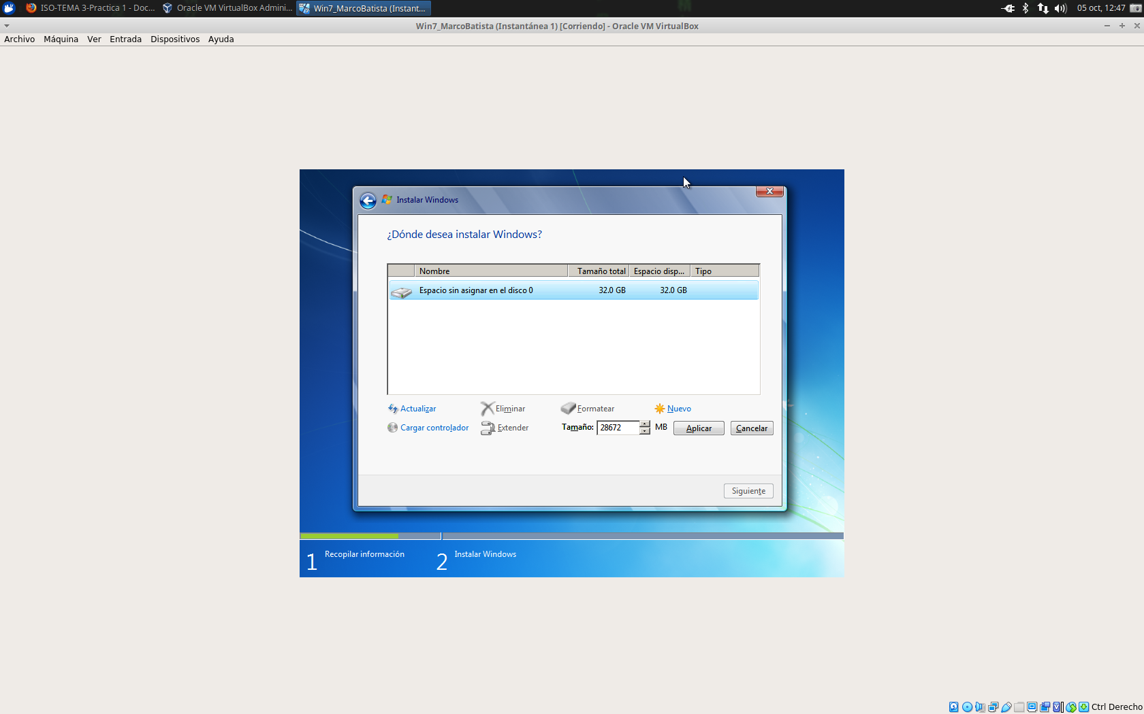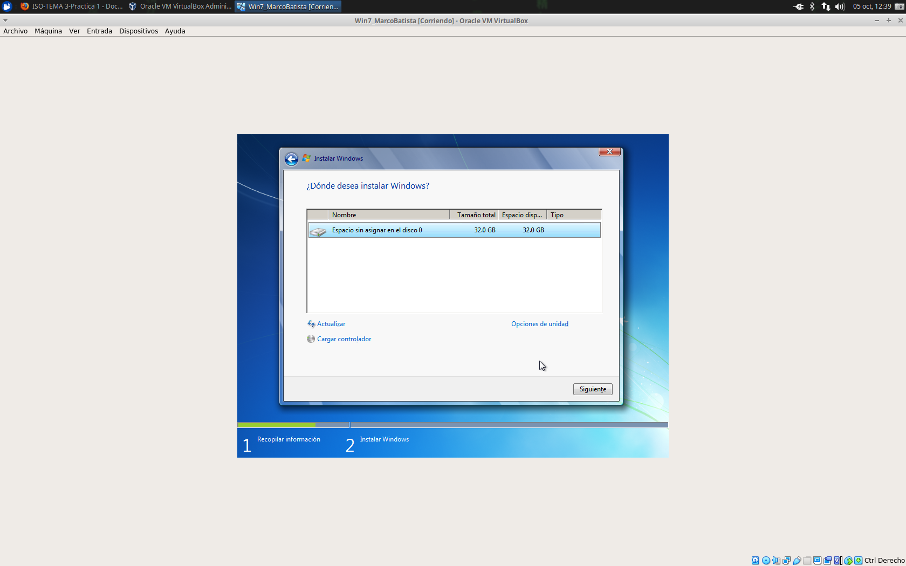

* **Y aceptaremos que windows cree las particiones para guardar el sistema:**

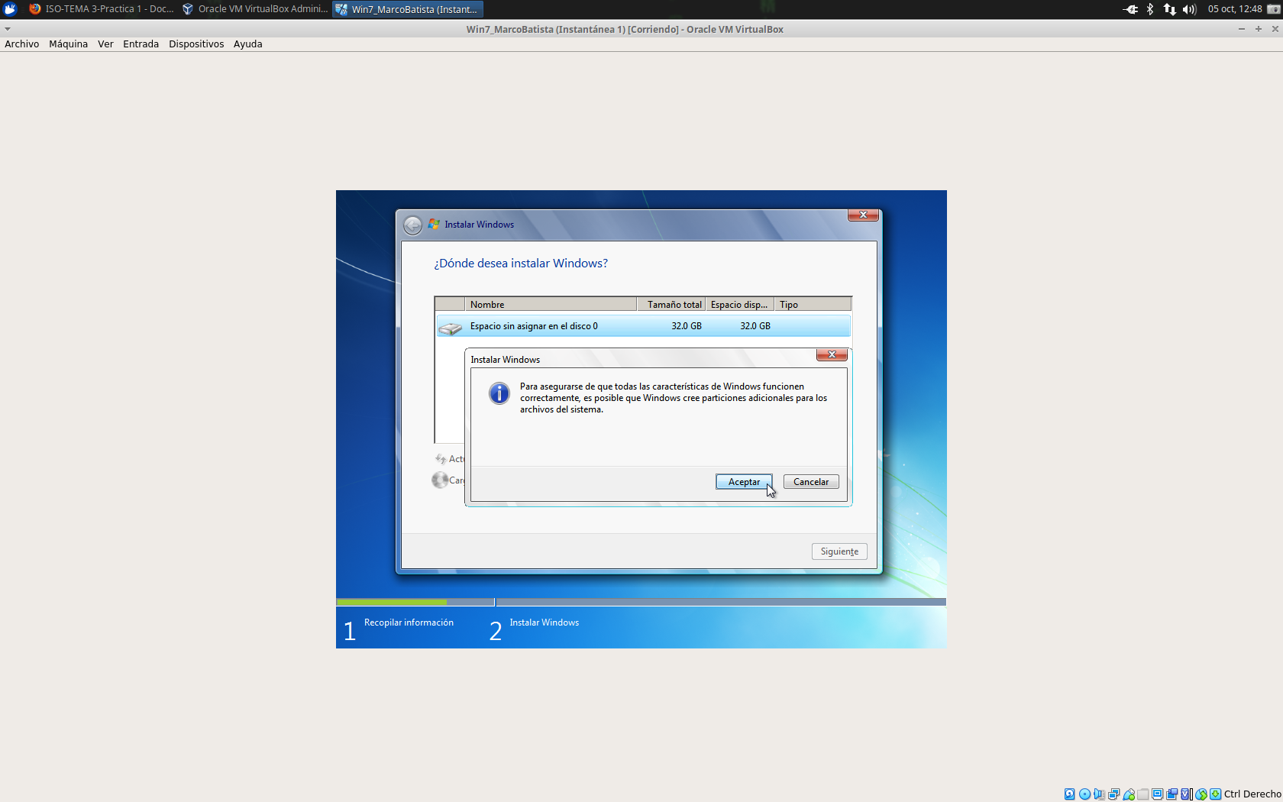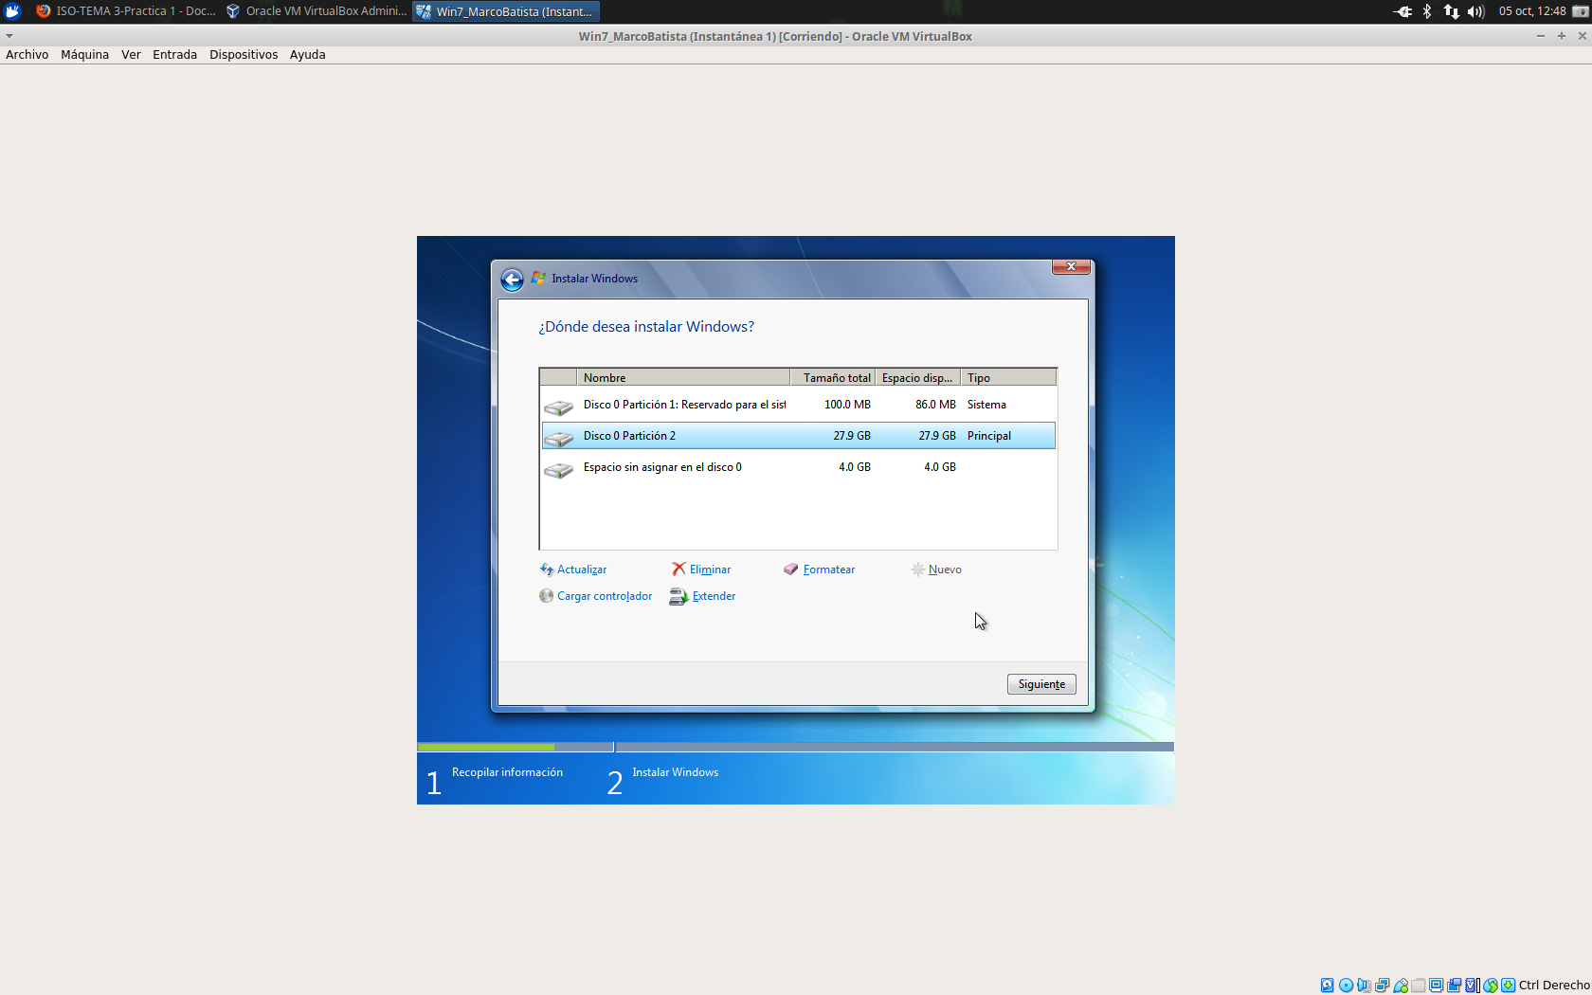

* **Y una vez finalizado el proceso de particiones, comenzará a instalarse y al reinicar repetidamente la máquina.**

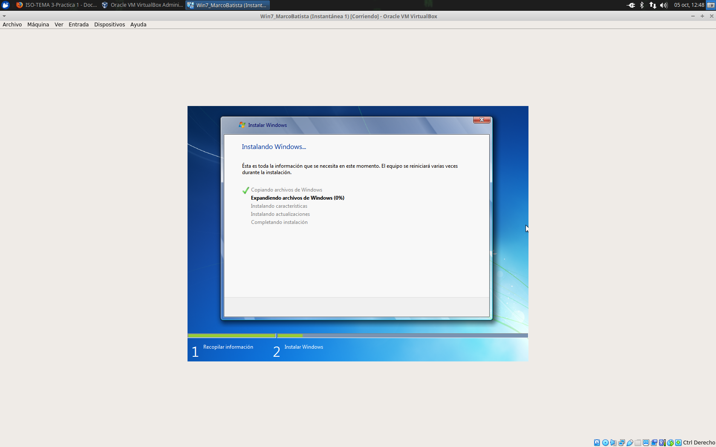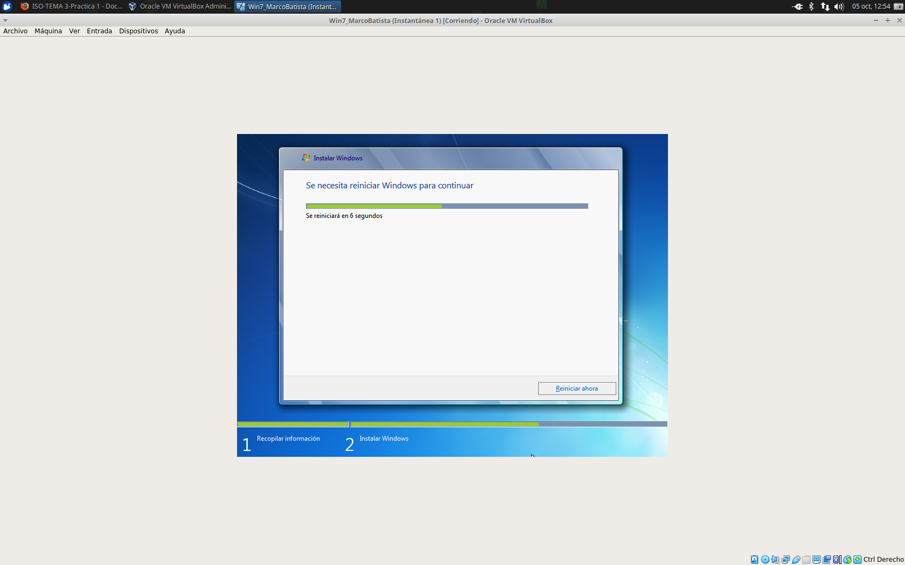

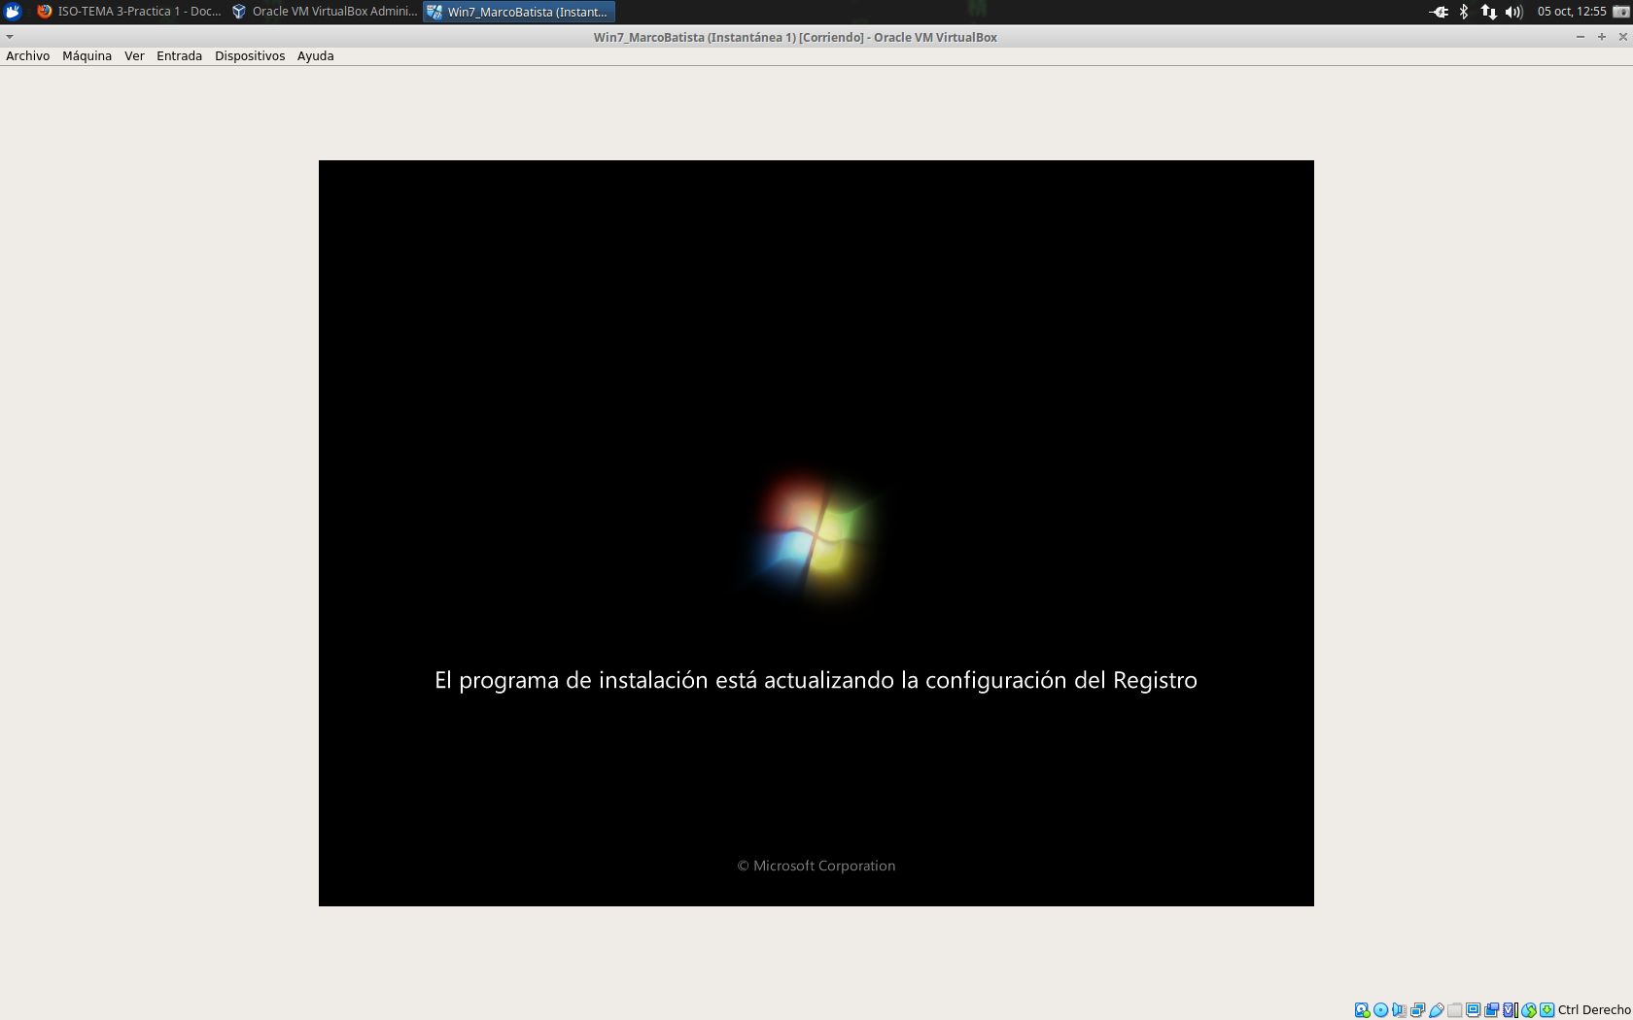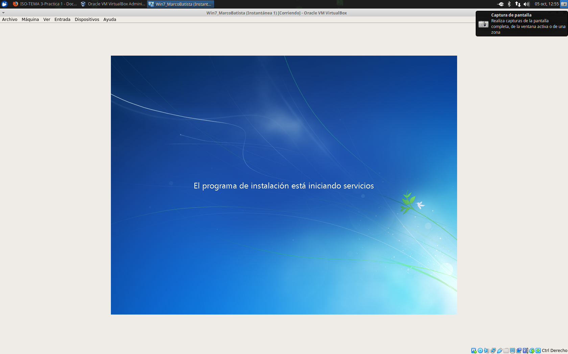

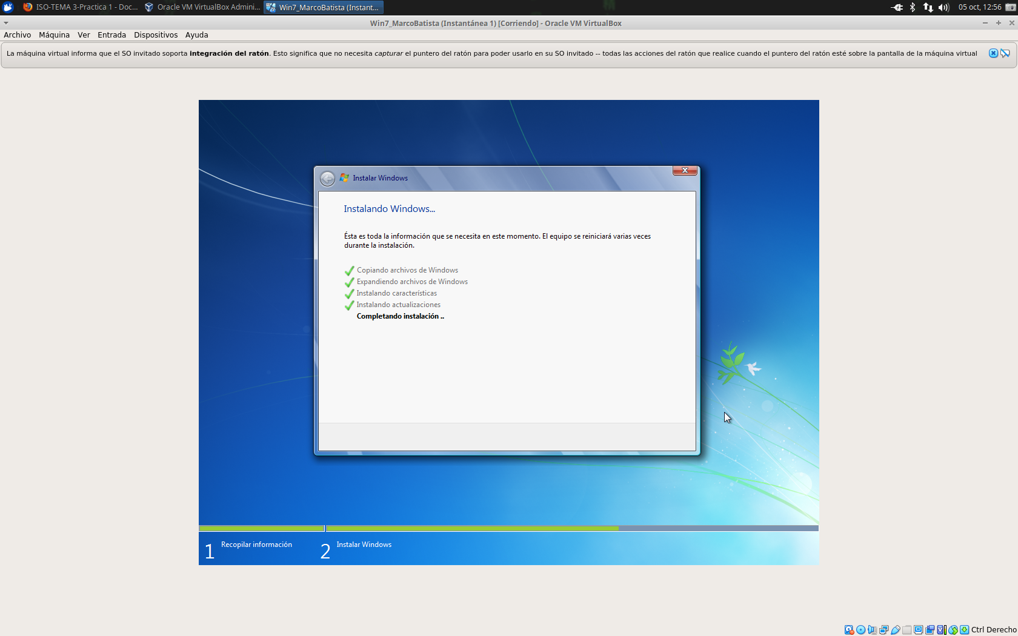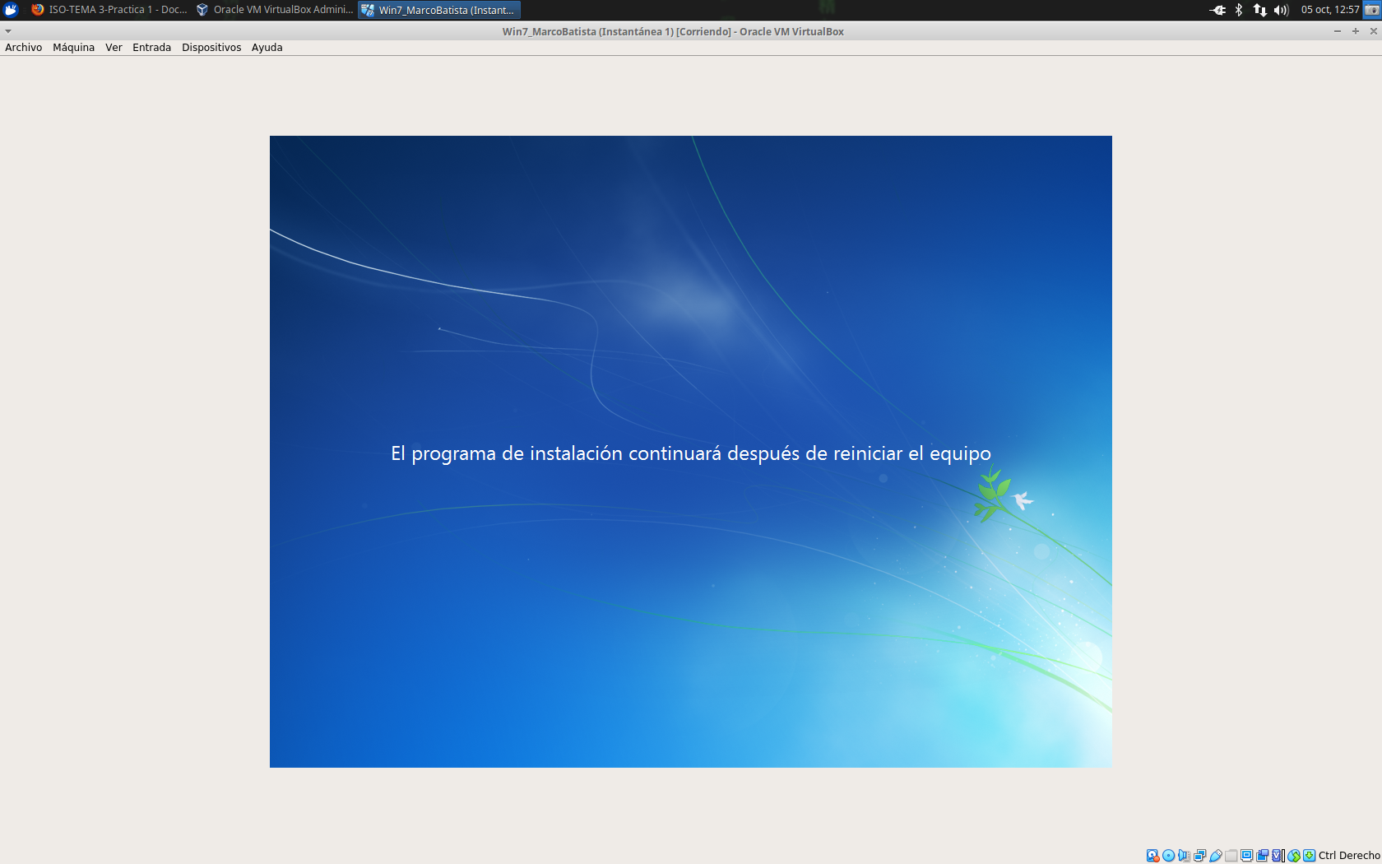

3. Crea un usuario con uno de vuestros nombres y comprueba que Windows

arranca correctamente.

* Escribiremos nuestro nombre y una contraseña para la creación de la cuenta.

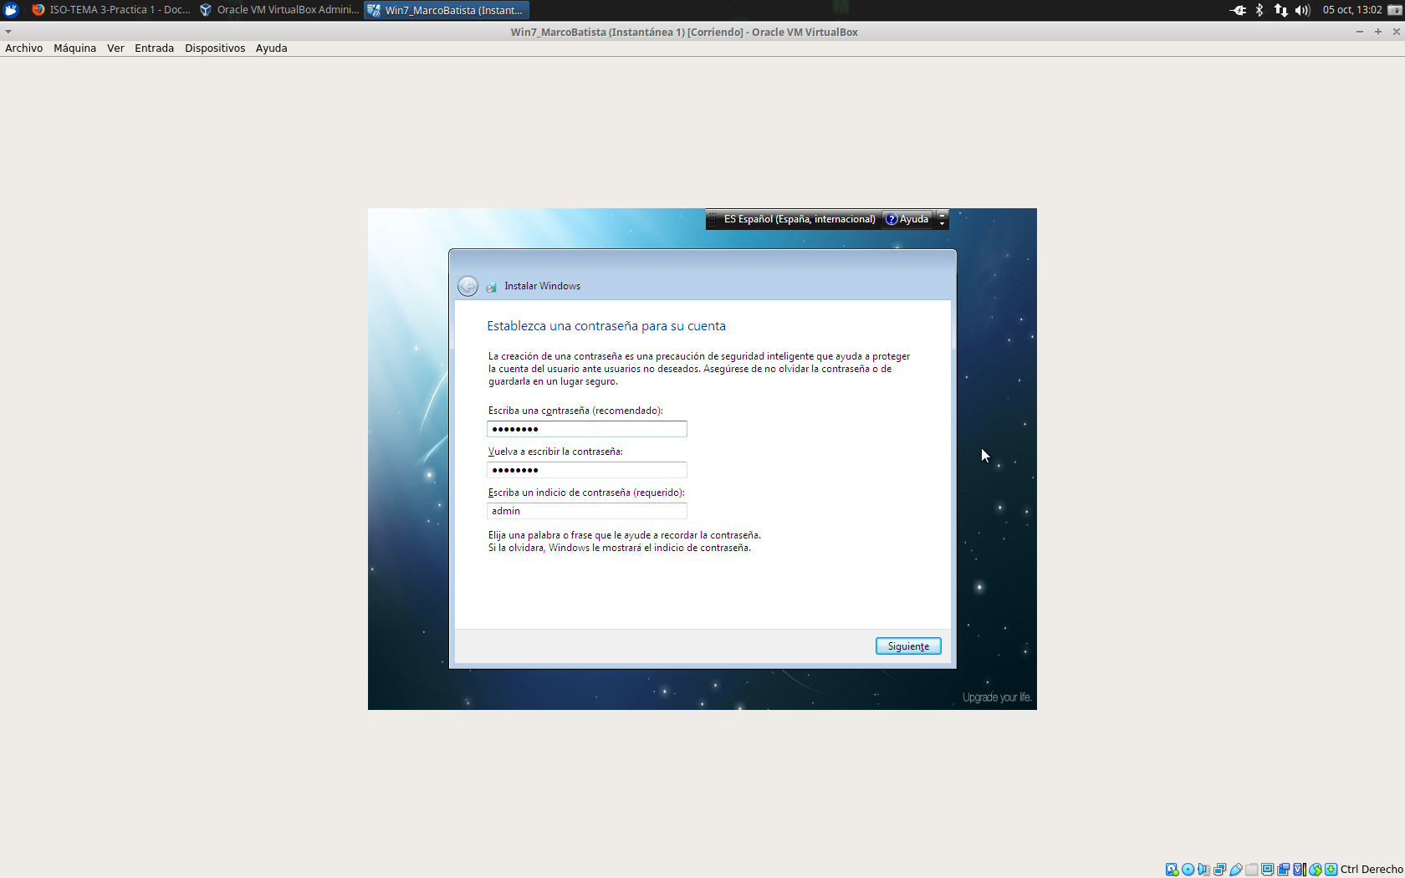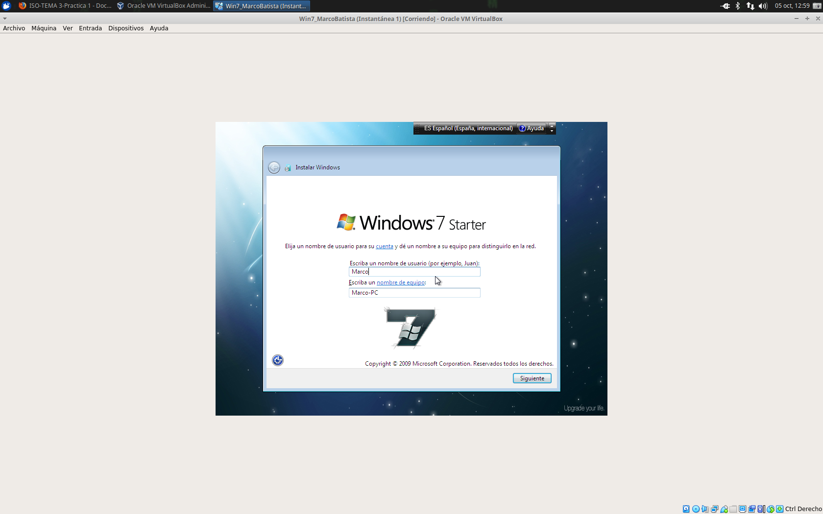

* Clicamos en la configuración recomendada:

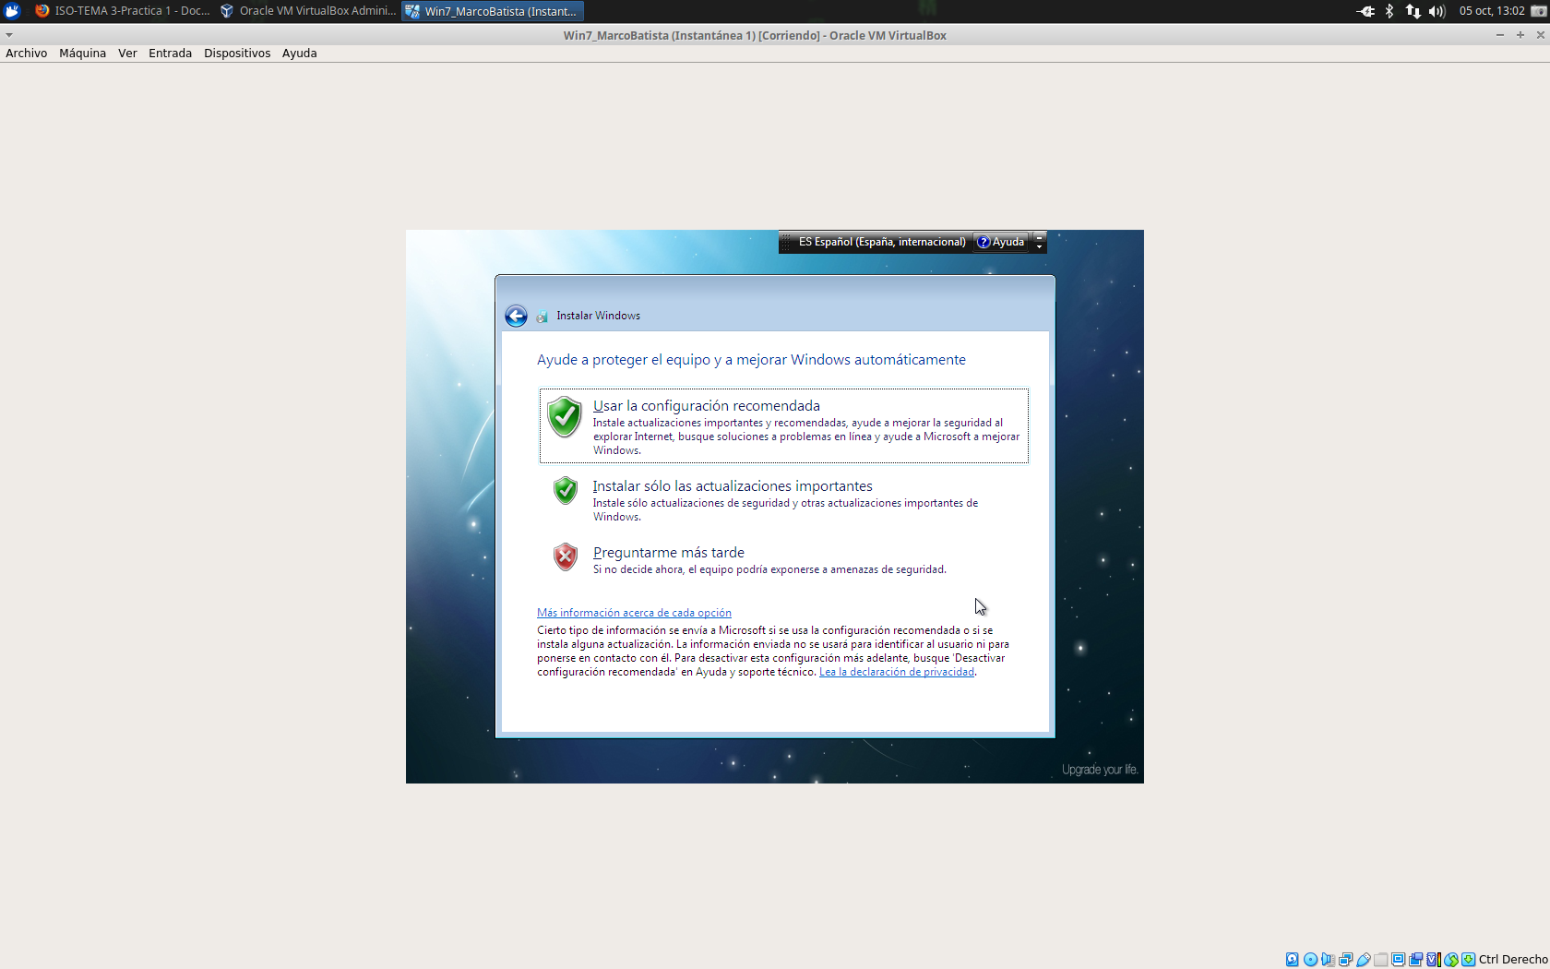

* Seleccionamos la fecha y hora, y finalizará la configuración e instalación.

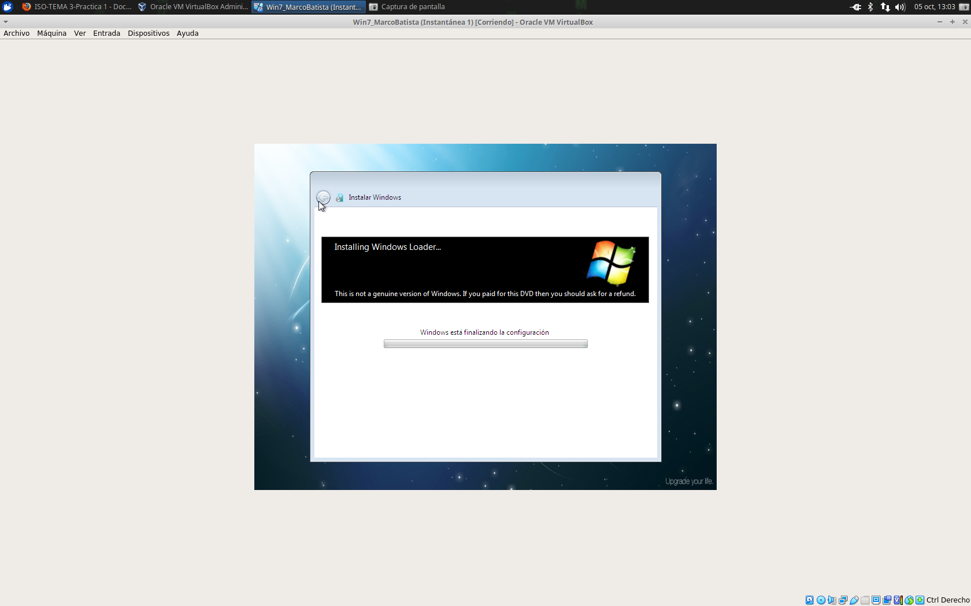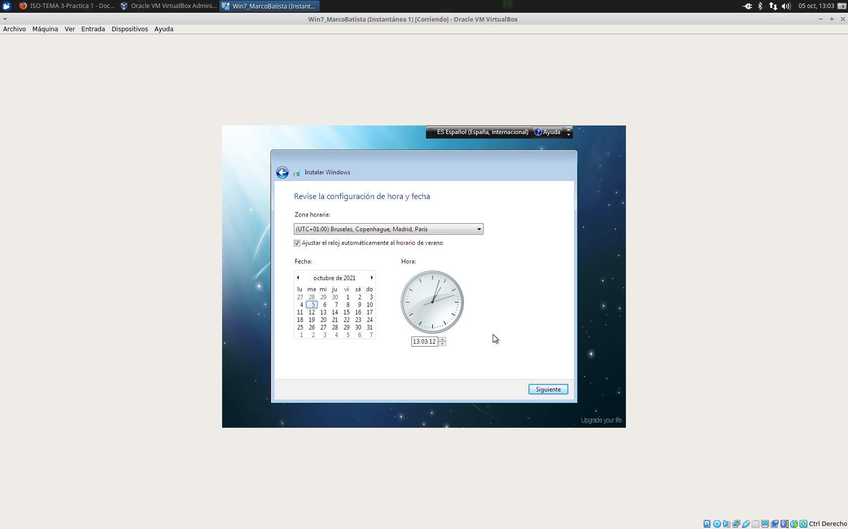

* Ahora comprobaremos que funciona todo correctamente accediendo a nuestro usuario.

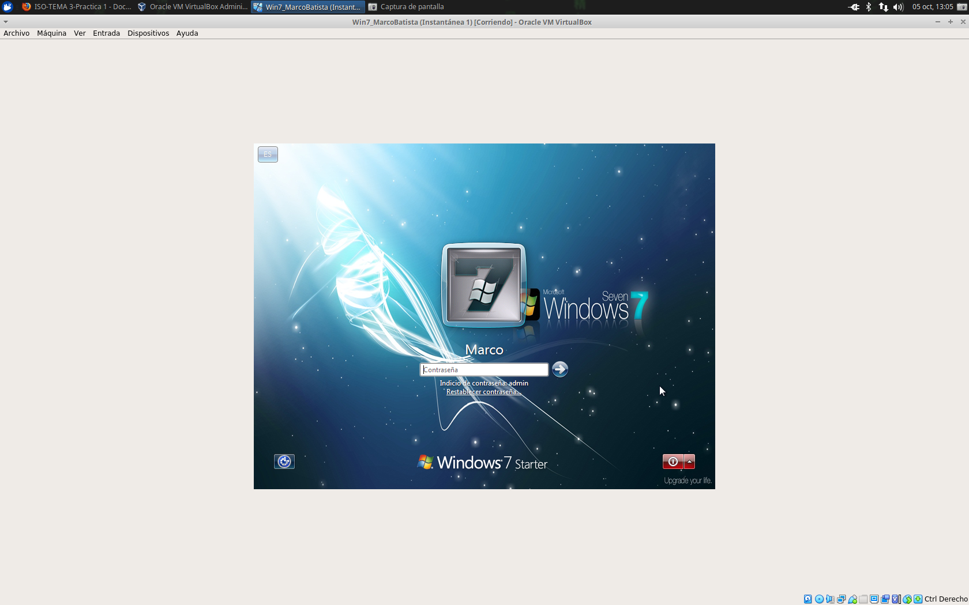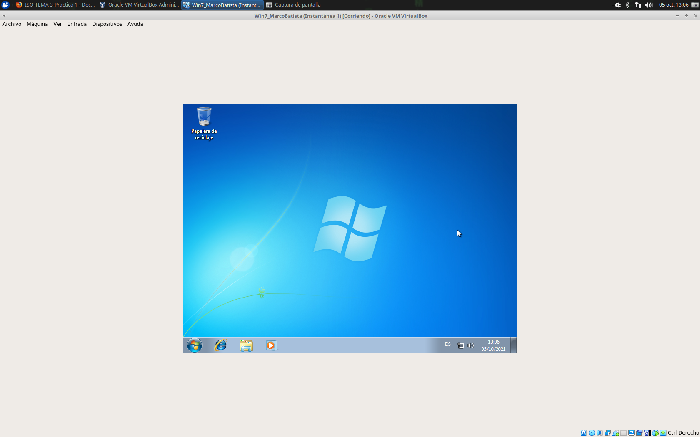

**B. Instalación de Windows Server 2008 sobre VirtualBox**

Realizar un manual en el que se vea paso a paso la instalación del sistema operativo Windows Server 2008 sobre VirtualBox

4. El primer paso es crear una máquina virtual sobre la que instalar esta versión de Windows Server. Los requisitos físicos de la máquina serán:

a. Nombre: Server2008_NombreAlumno

b. Tipo: Microsoft Windows

c. Versión: Other Windows (64 bit)

d. RAM: 2 GB

e. Disco duro de 36 GB

**1º Creamos una nueva máquina (“Nueva”) y paso por paso, le vamos a dar los requisitos físicos.**

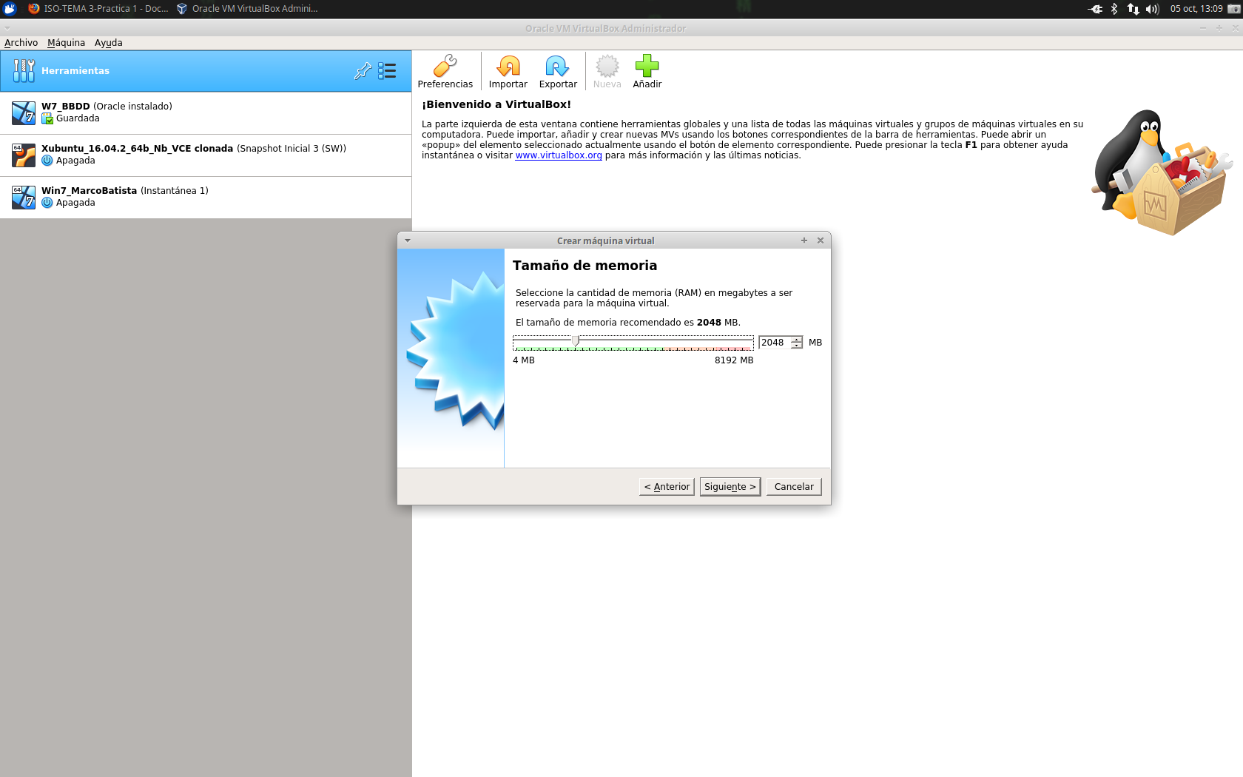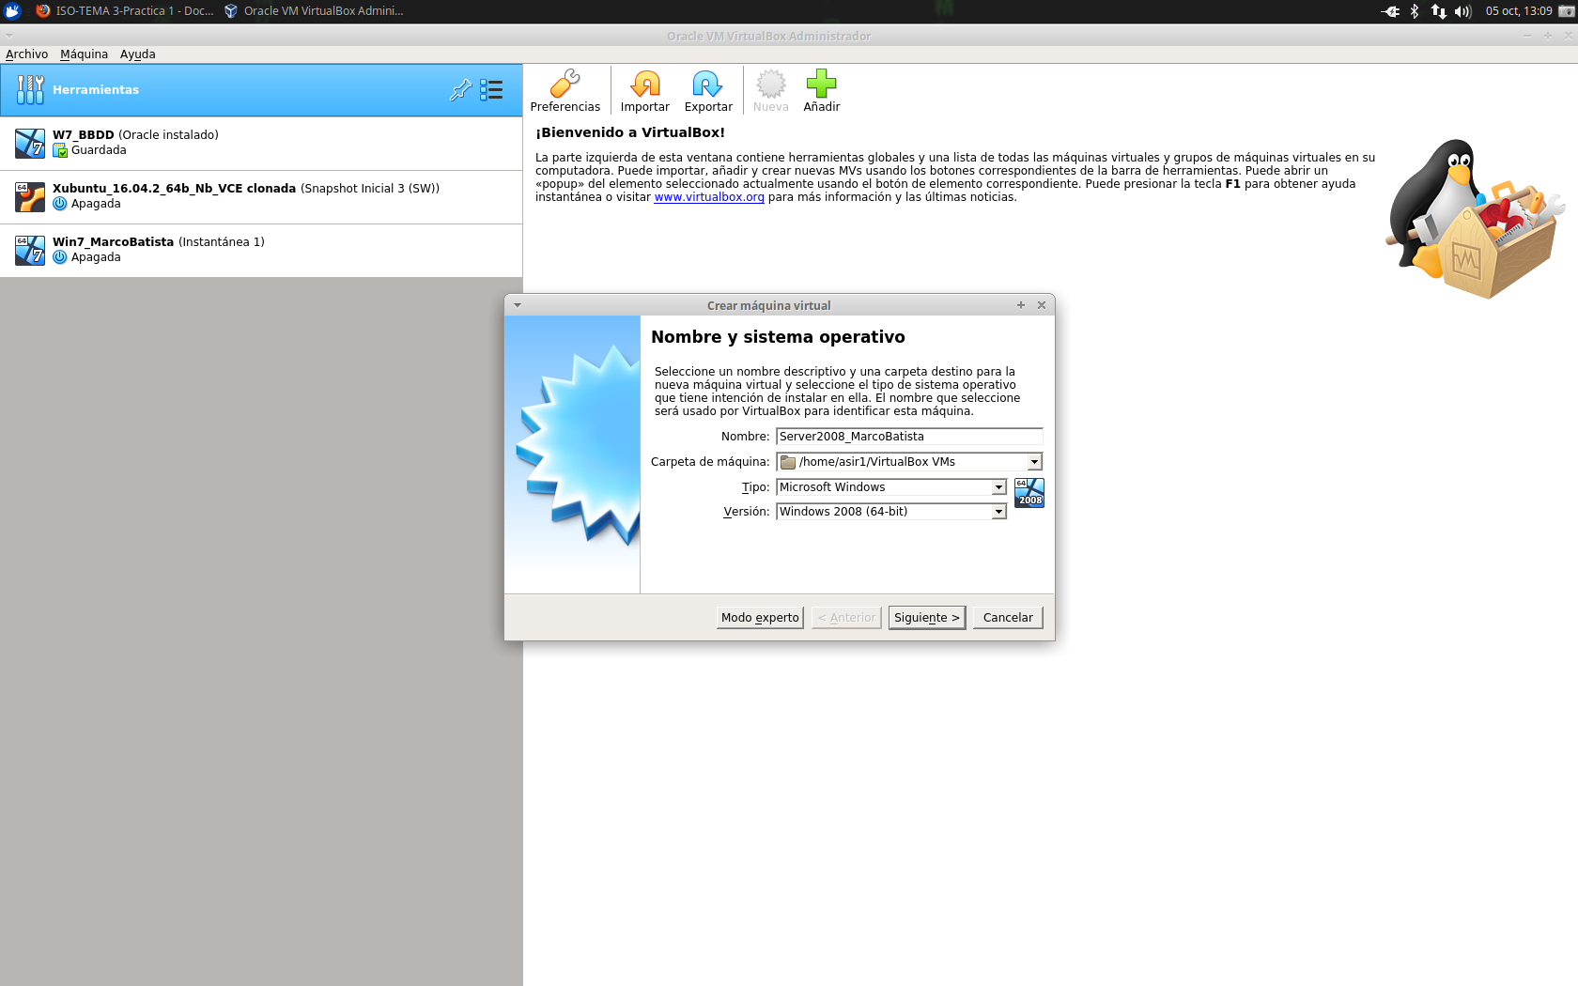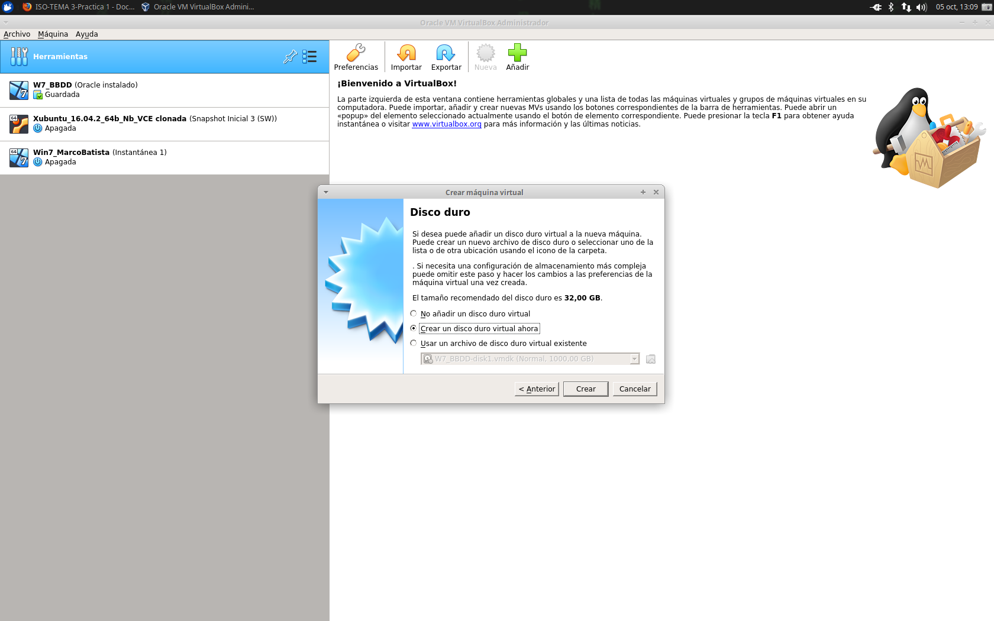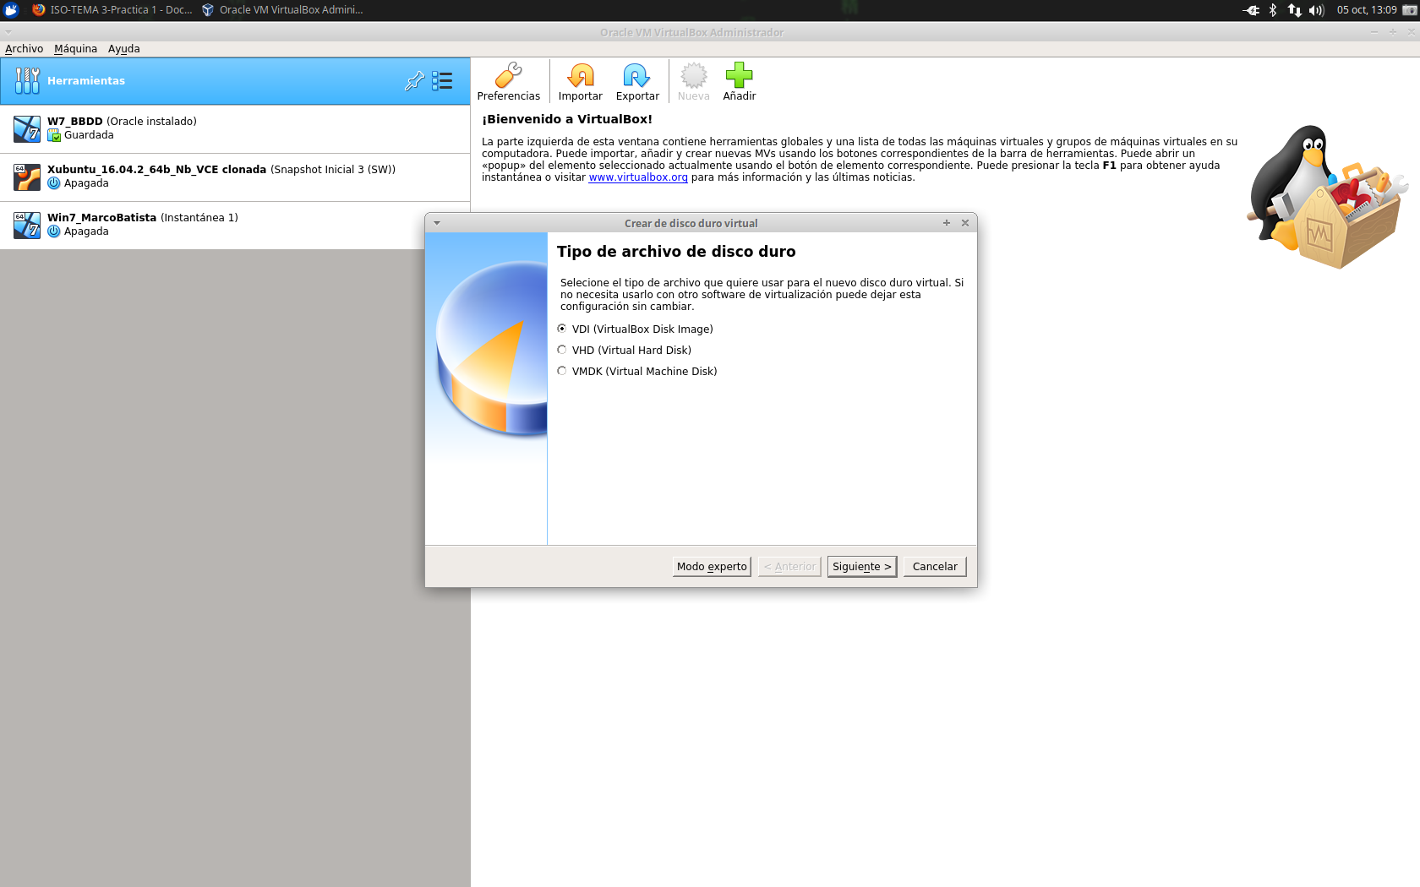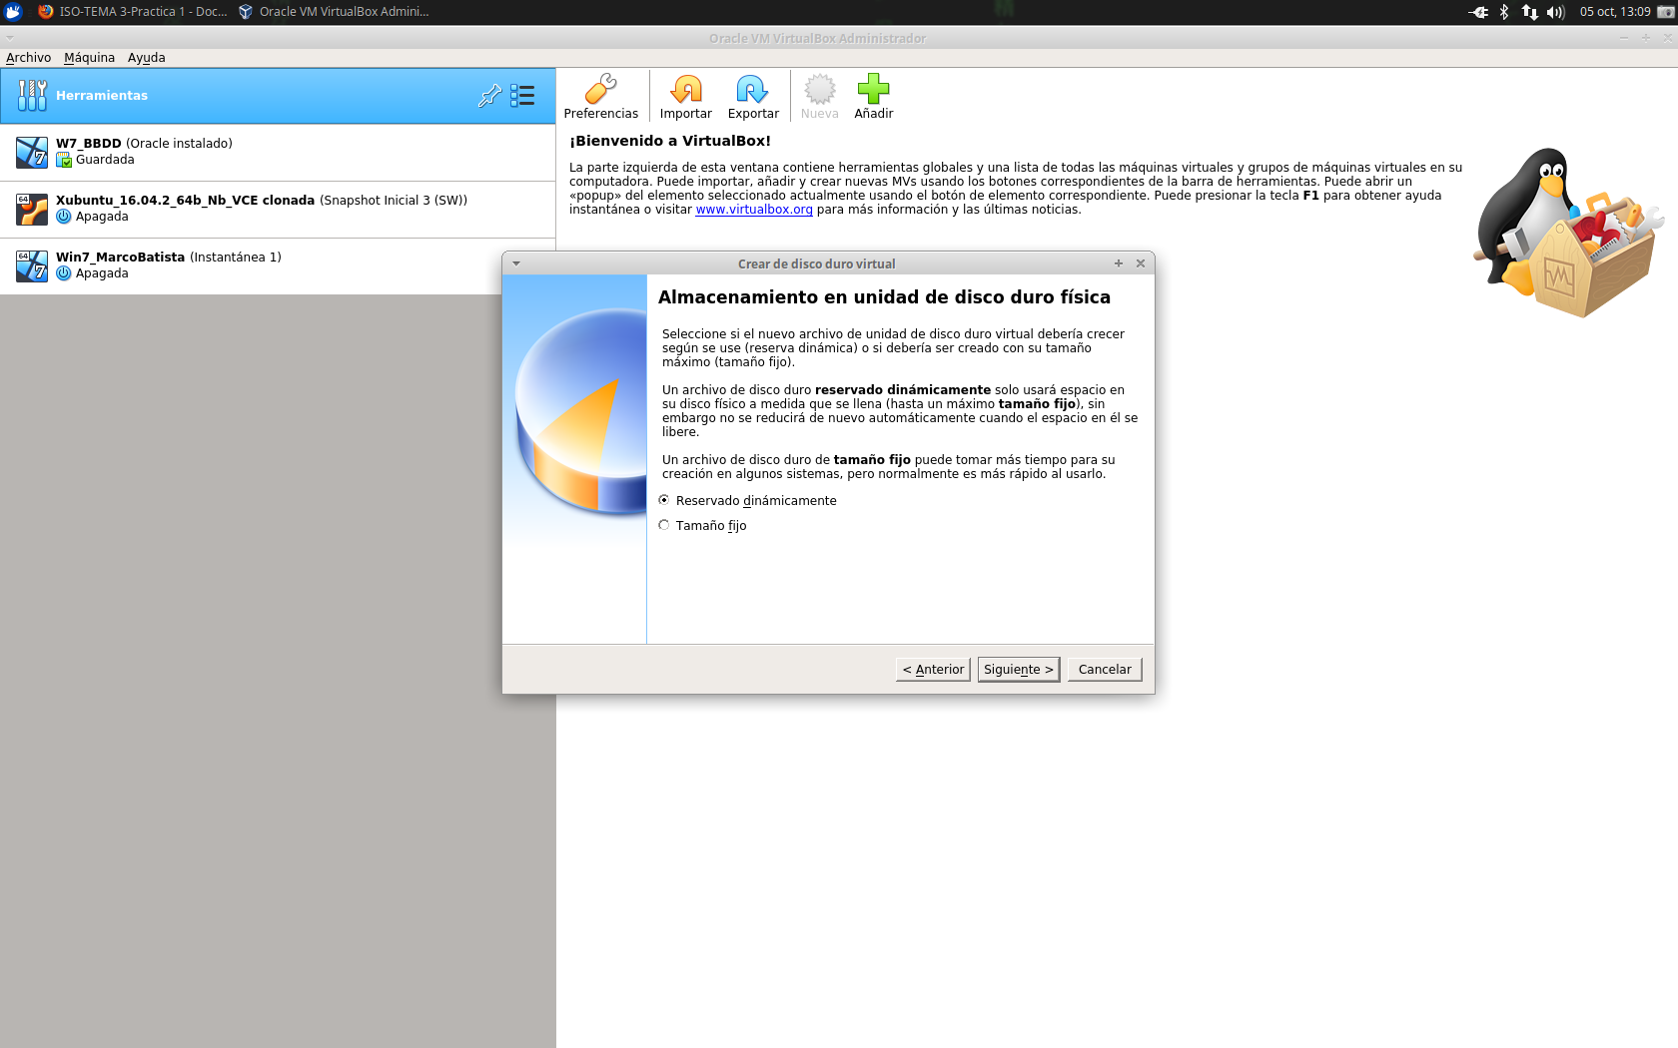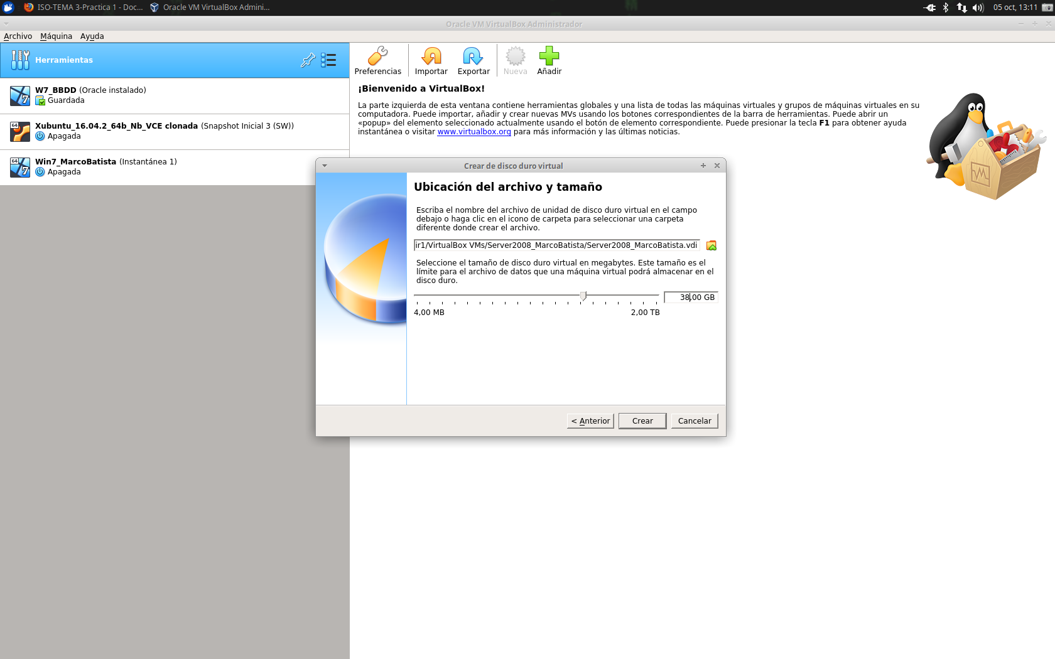

* **Accedemos a la configuración de la máquina virtual creada y en el disco seleccionamos un archivo de iso, en este caso, la iso del windows 7.**

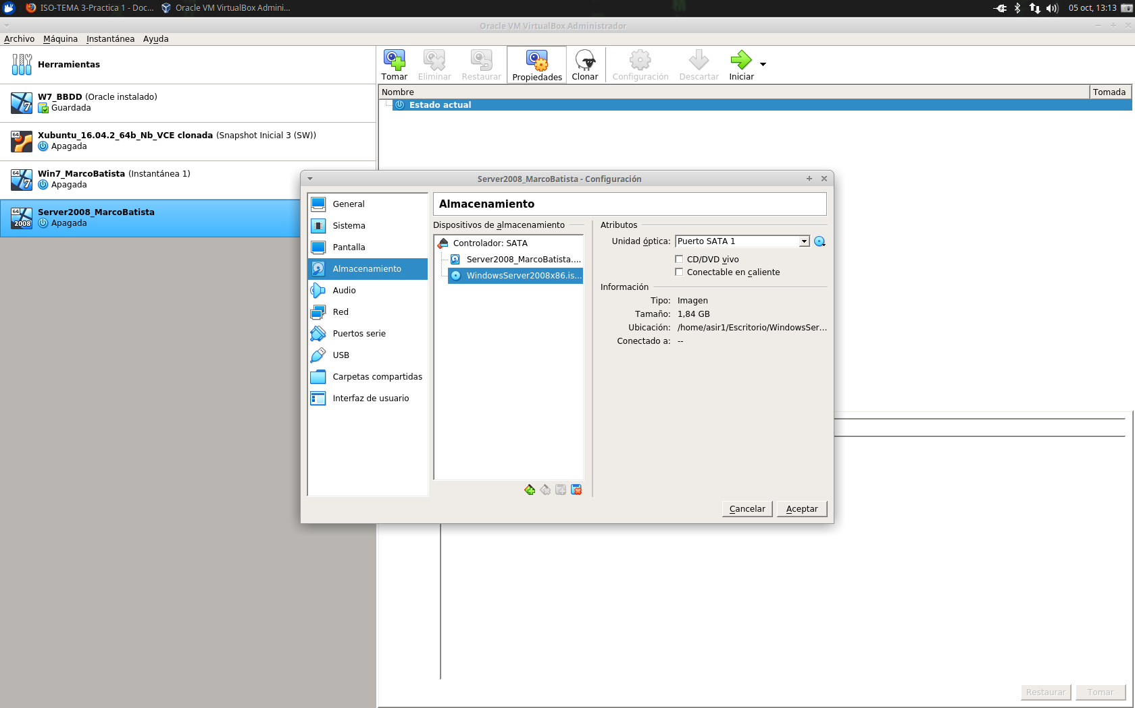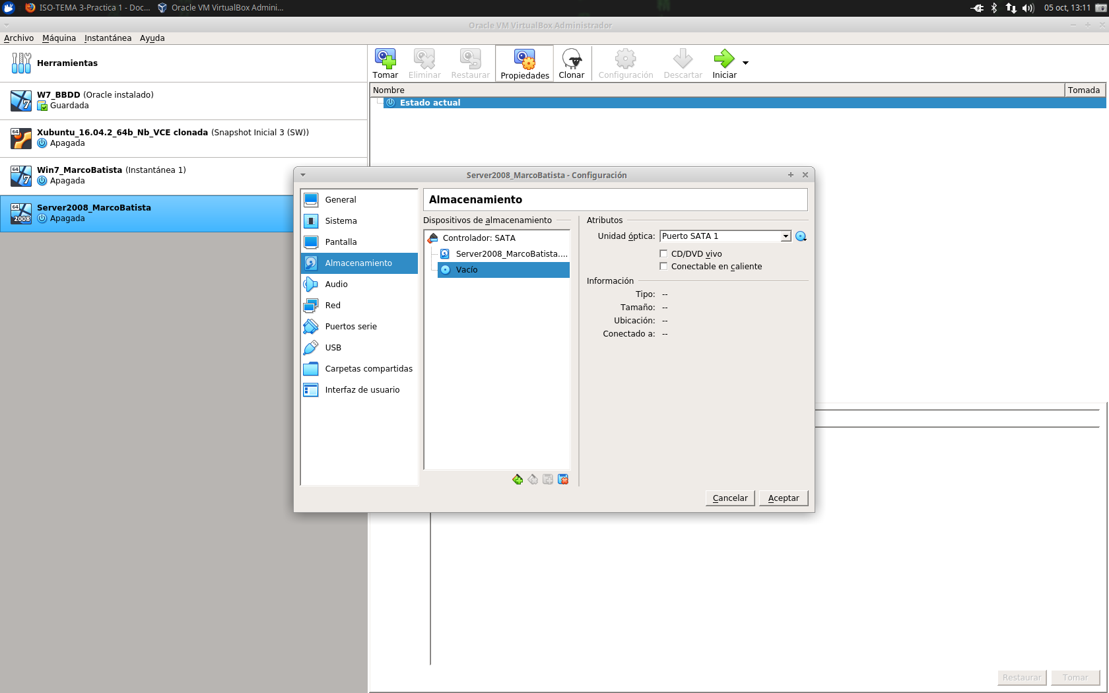

5. Arrancar la máquina creada y sobre ella realizar la instalación.

IMPORTANTE: En este caso dejaremos el disco con una única partición donde

instalaremos el sistema operativo.

* **Seleccionamos el idioma y formatos de teclado y hora, y clicamos en instalar ahora.**
* **Como no contamos con licencia le diremos que inicie windows cuando tenga internet y le diremos que sí a que no queremos escribir la clave ahora.**

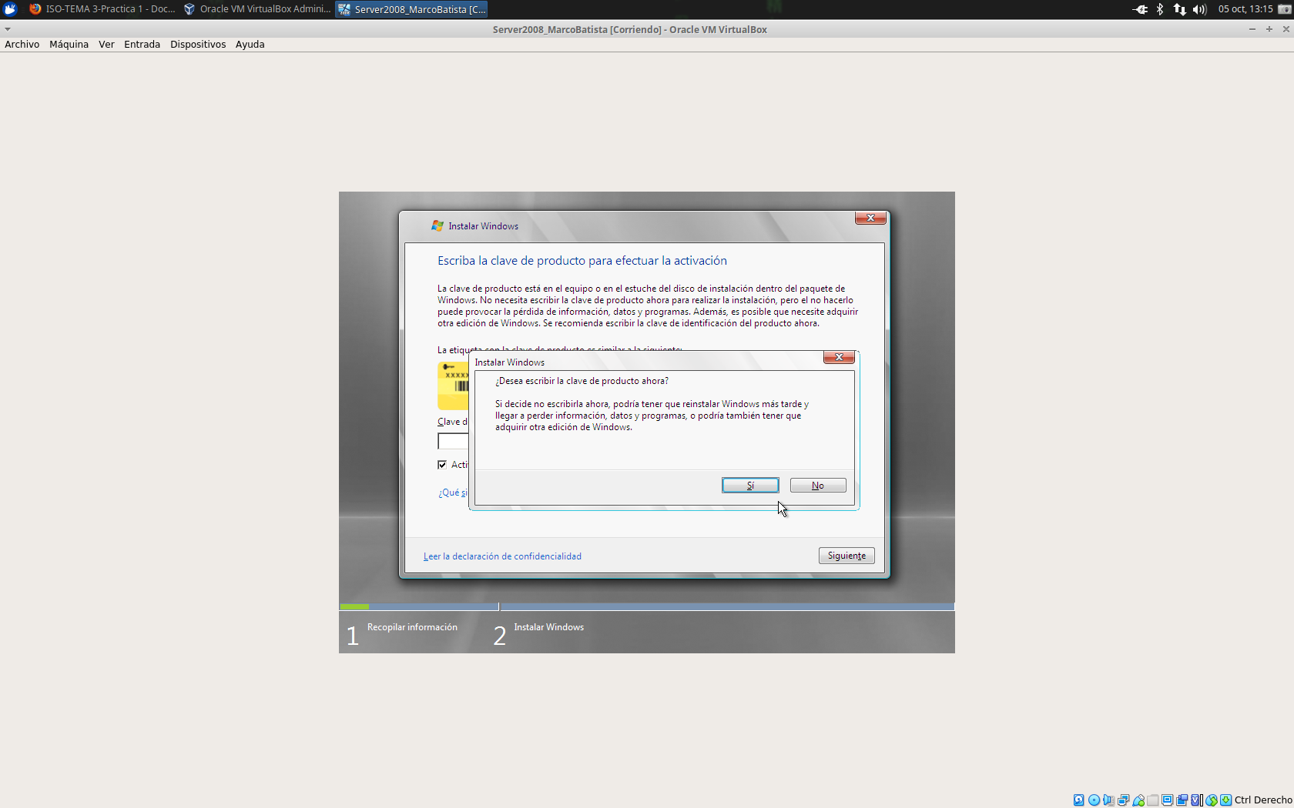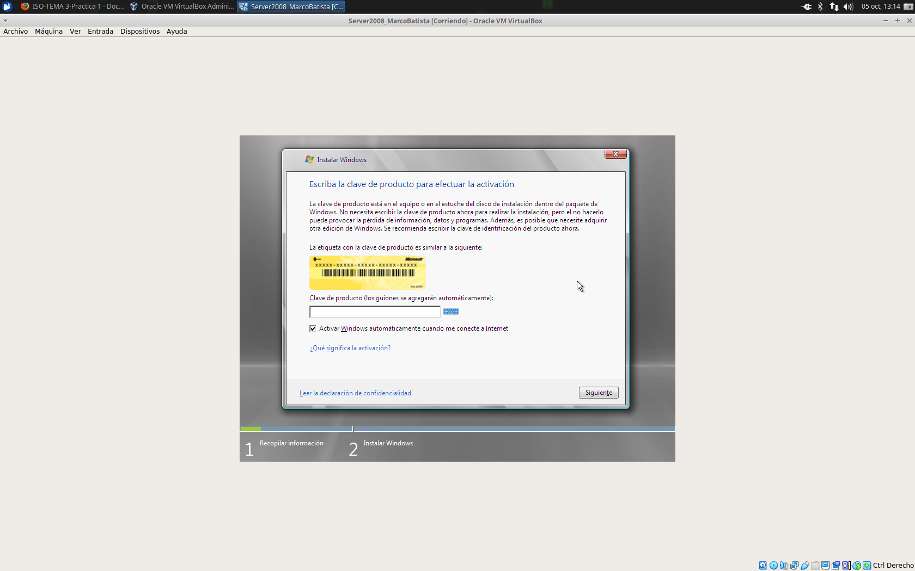

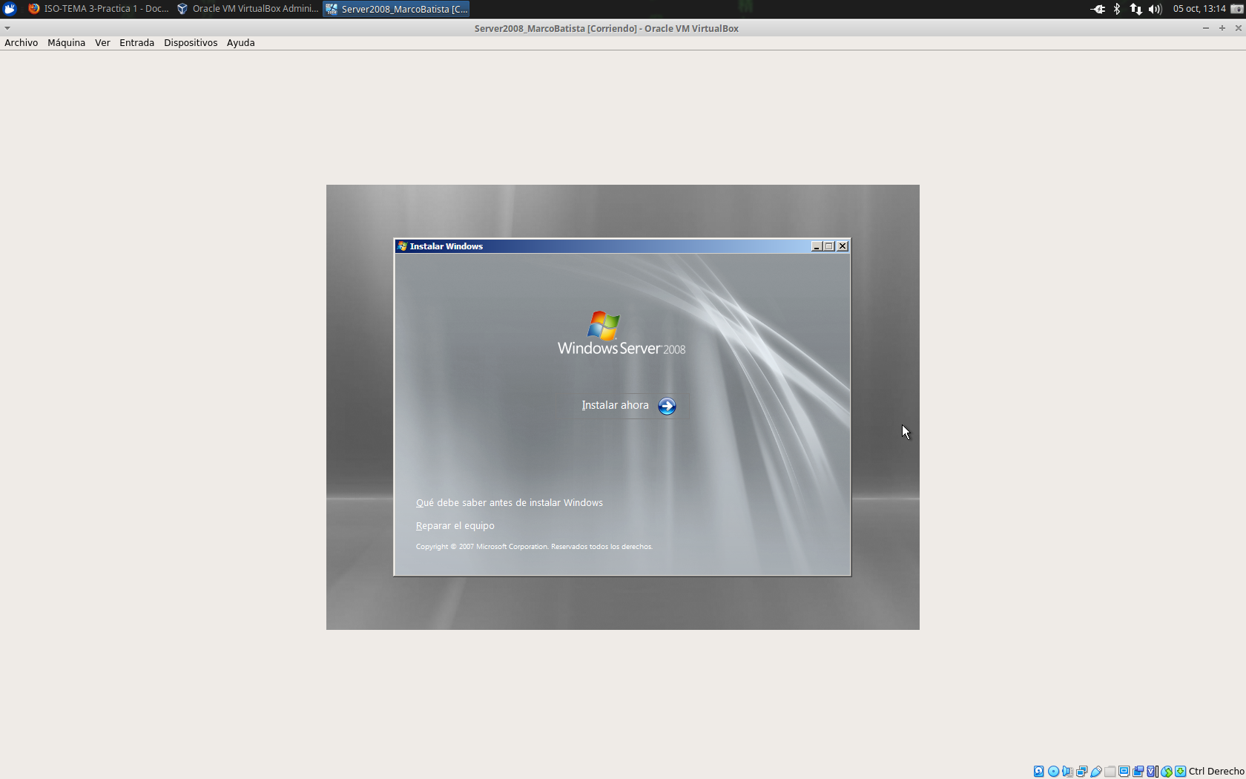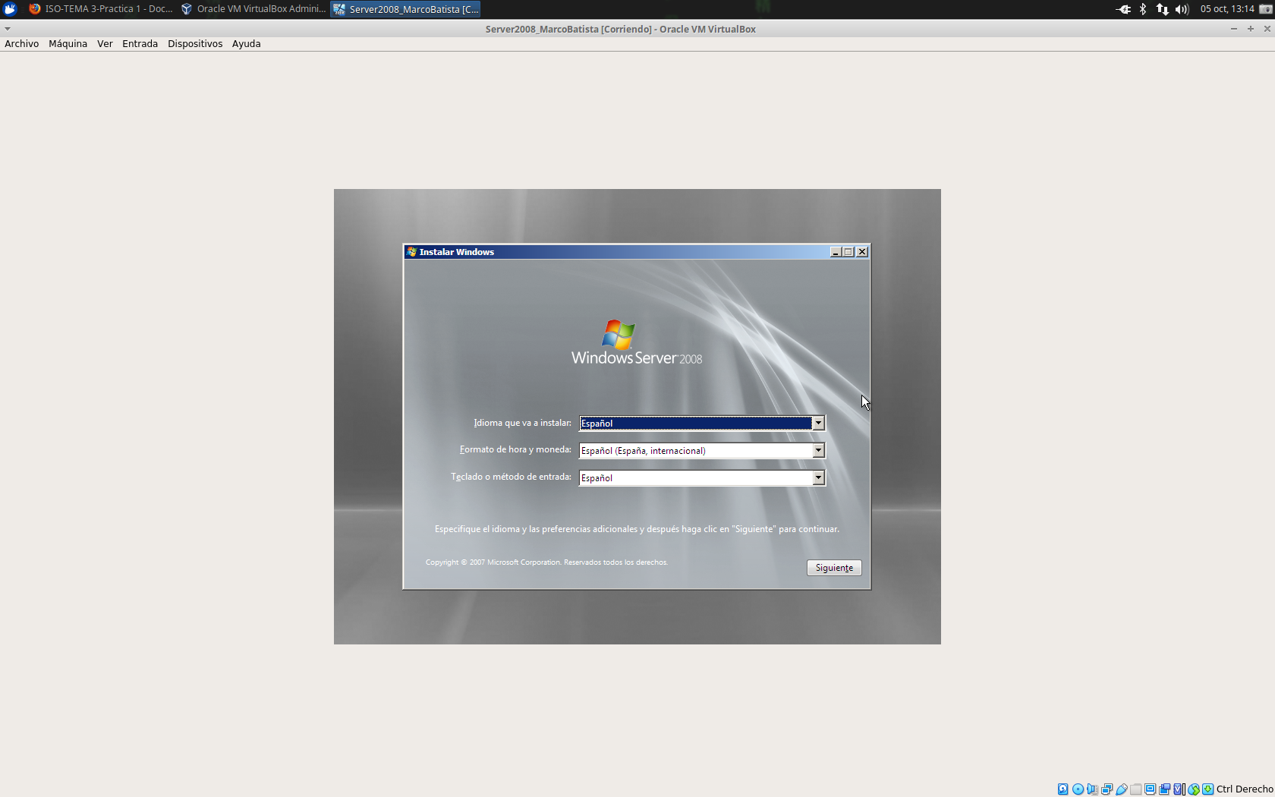

* **Seleccionamos el sistema operativo que queremos instalar y aceptamos términos de licencia.**

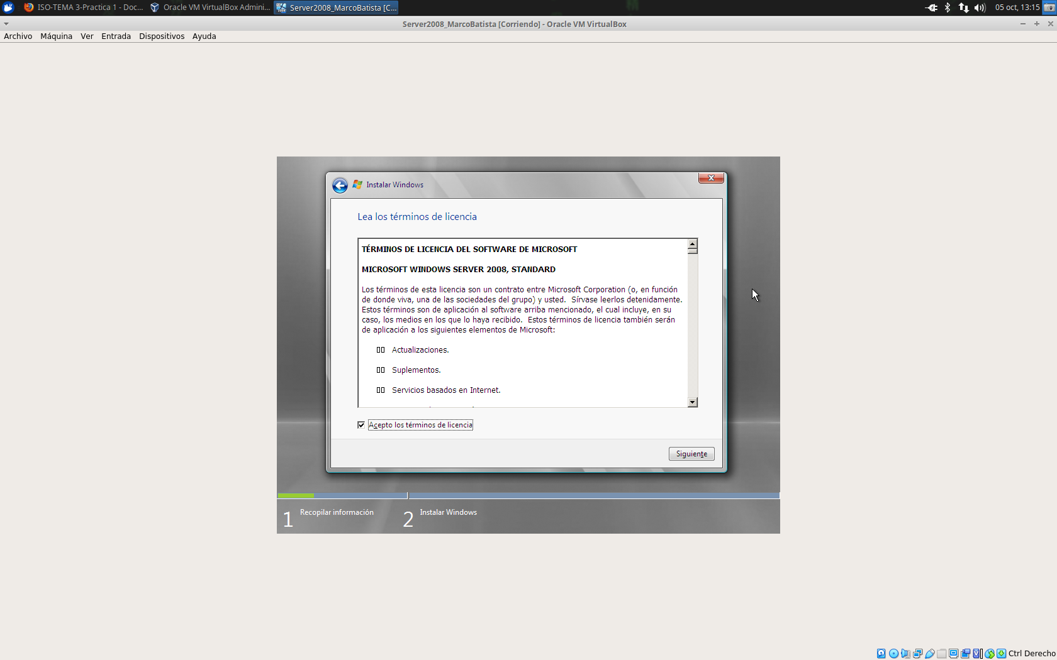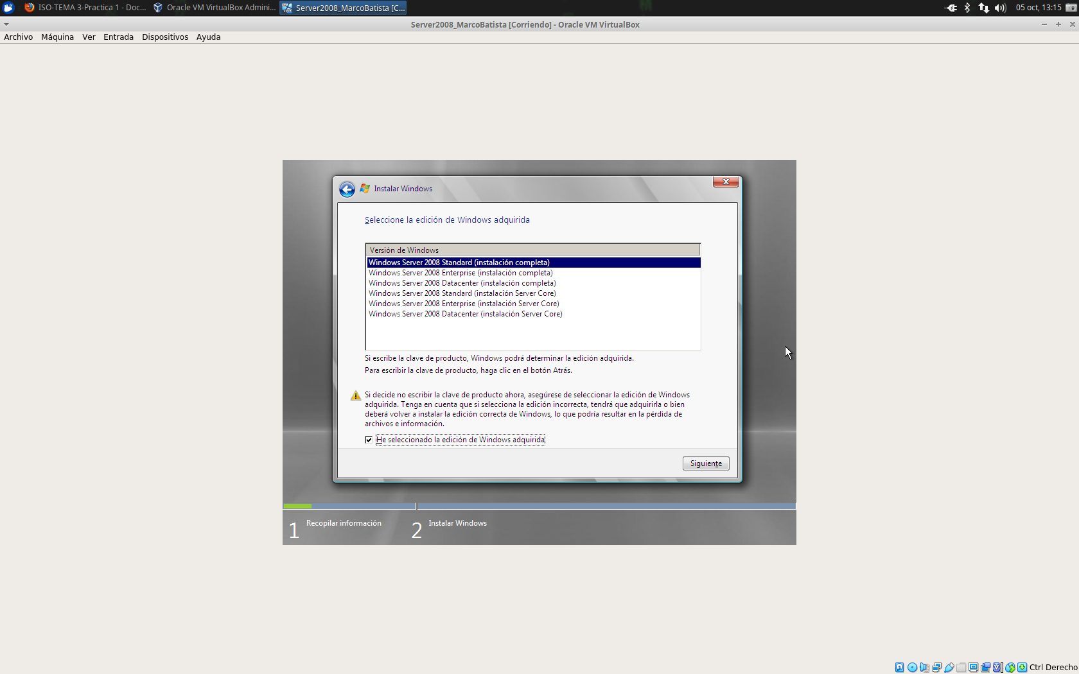

* **Como no teníamos un sistema operativo antes, seleccionamos la instalación personalizada.**

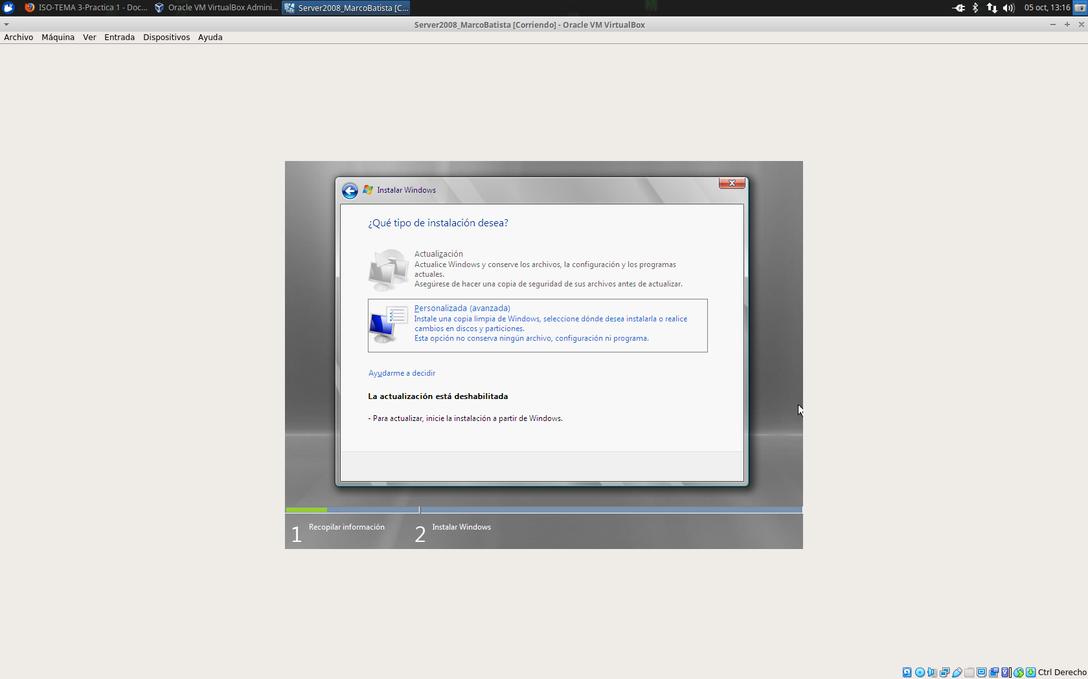

* **Y dejaremos la única partición donde se va a instalar el sistema operativo ya que es un servidor.**

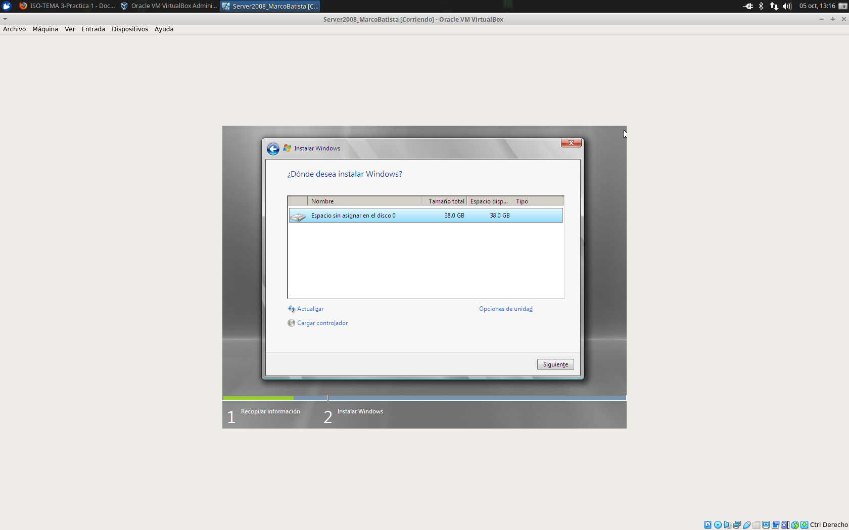

* **Y una vez finalizado el proceso de particiones, comenzará a instalarse y al reinicar repetidamente la máquina.**

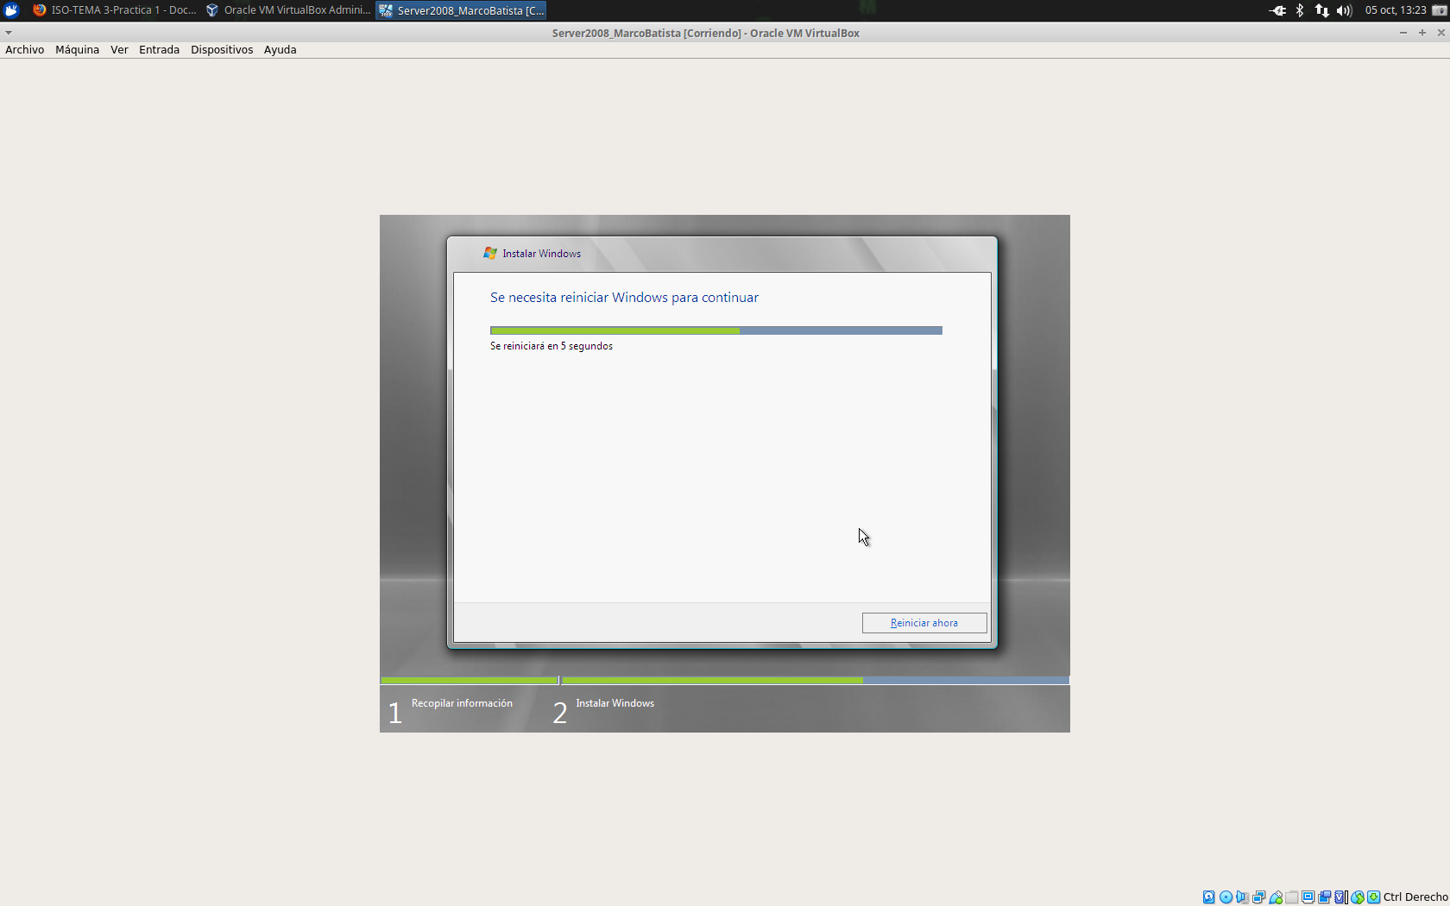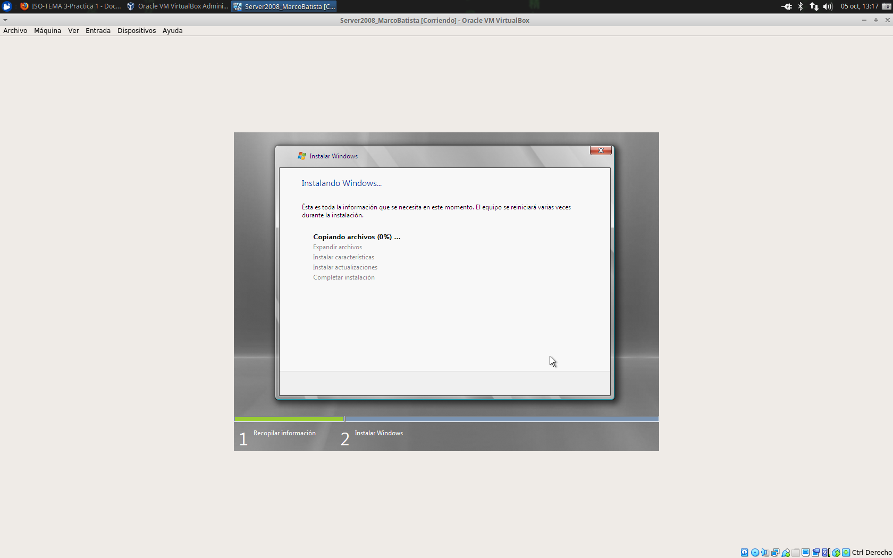

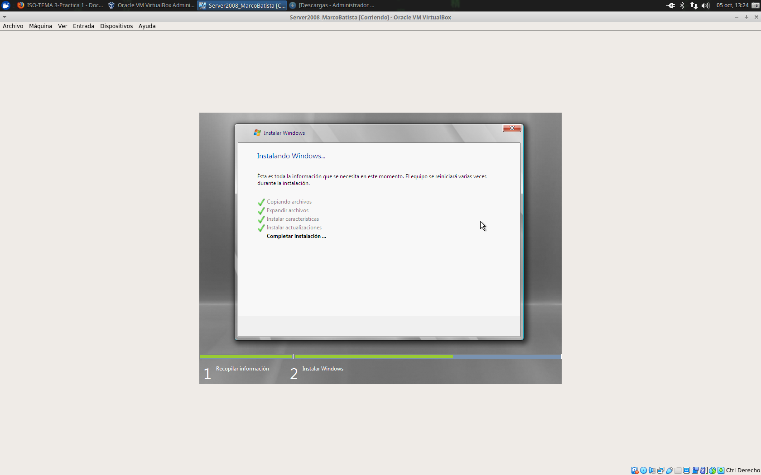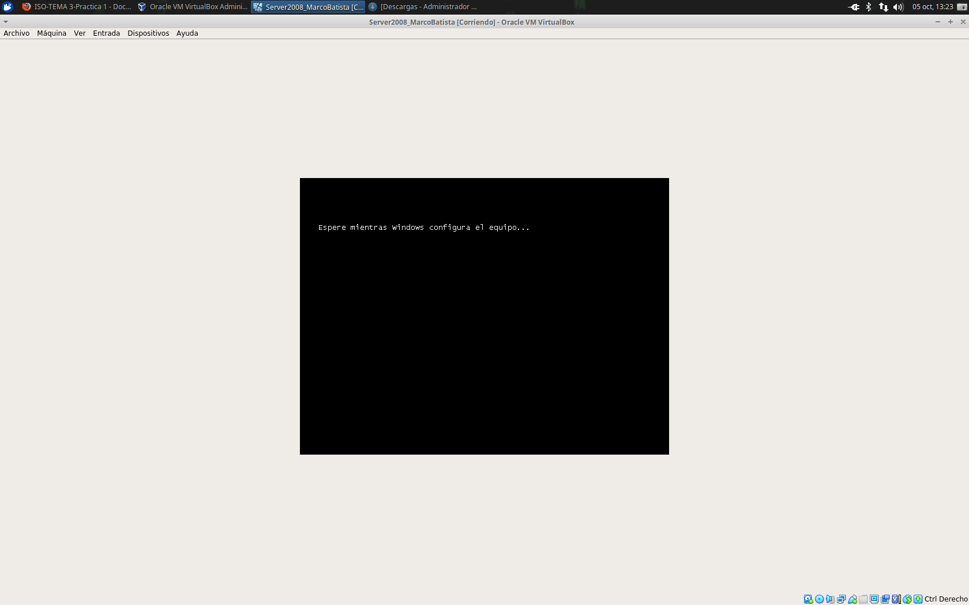

6. Crea un usuario con uno de vuestros nombres y comprueba que Windows

Server arranca correctamente.

* **Nos hace cambiar la contraseña:**

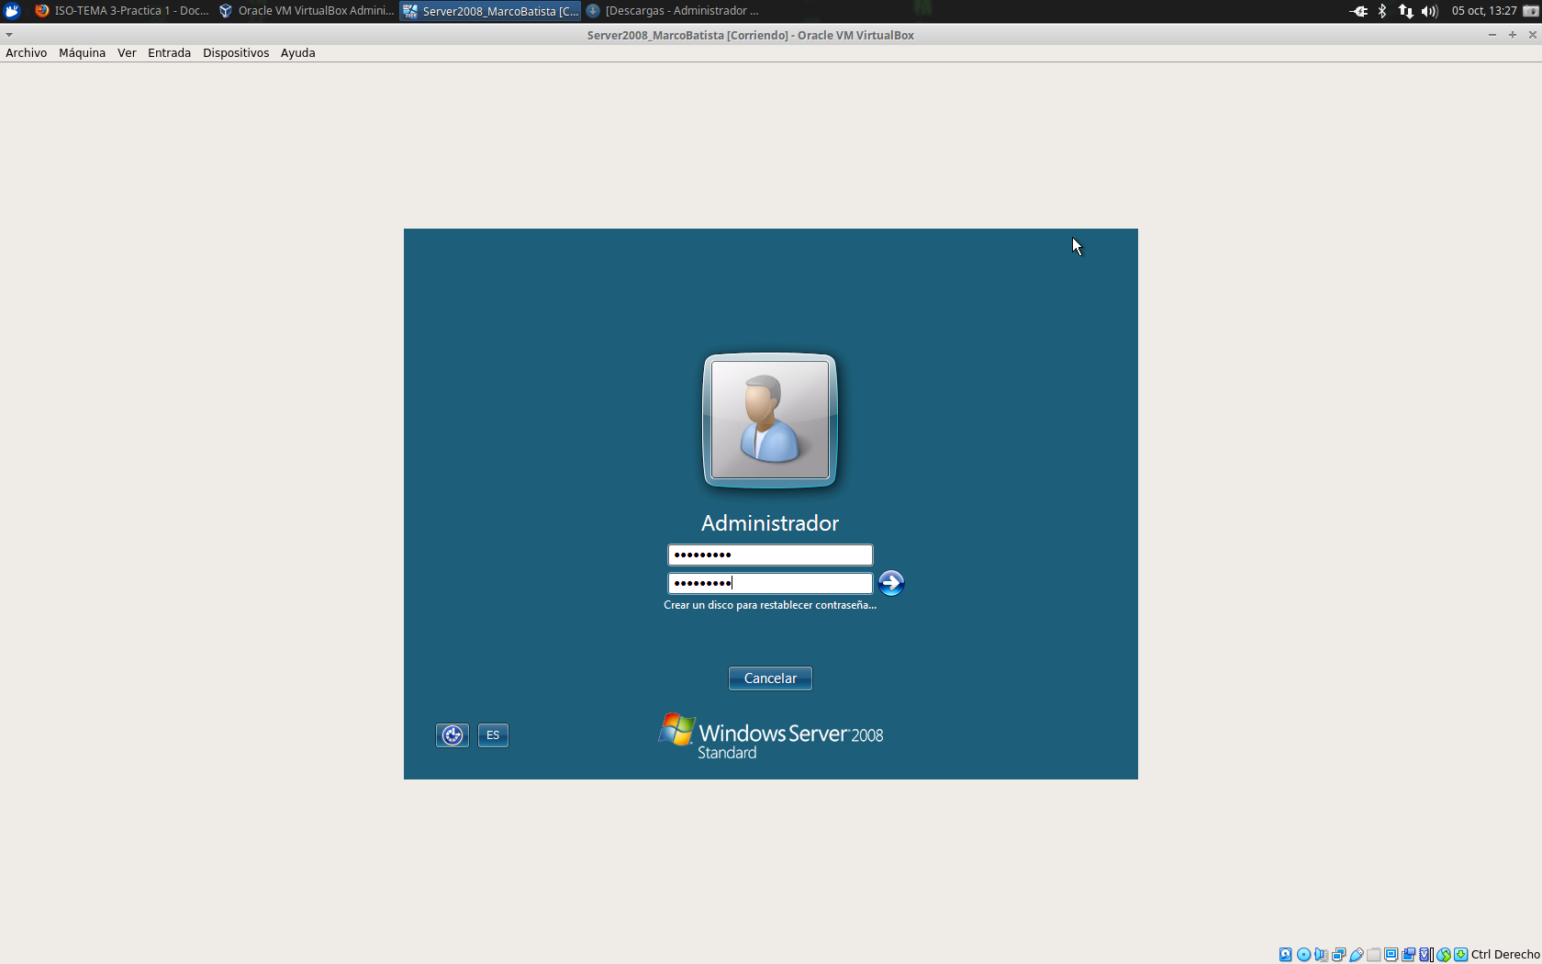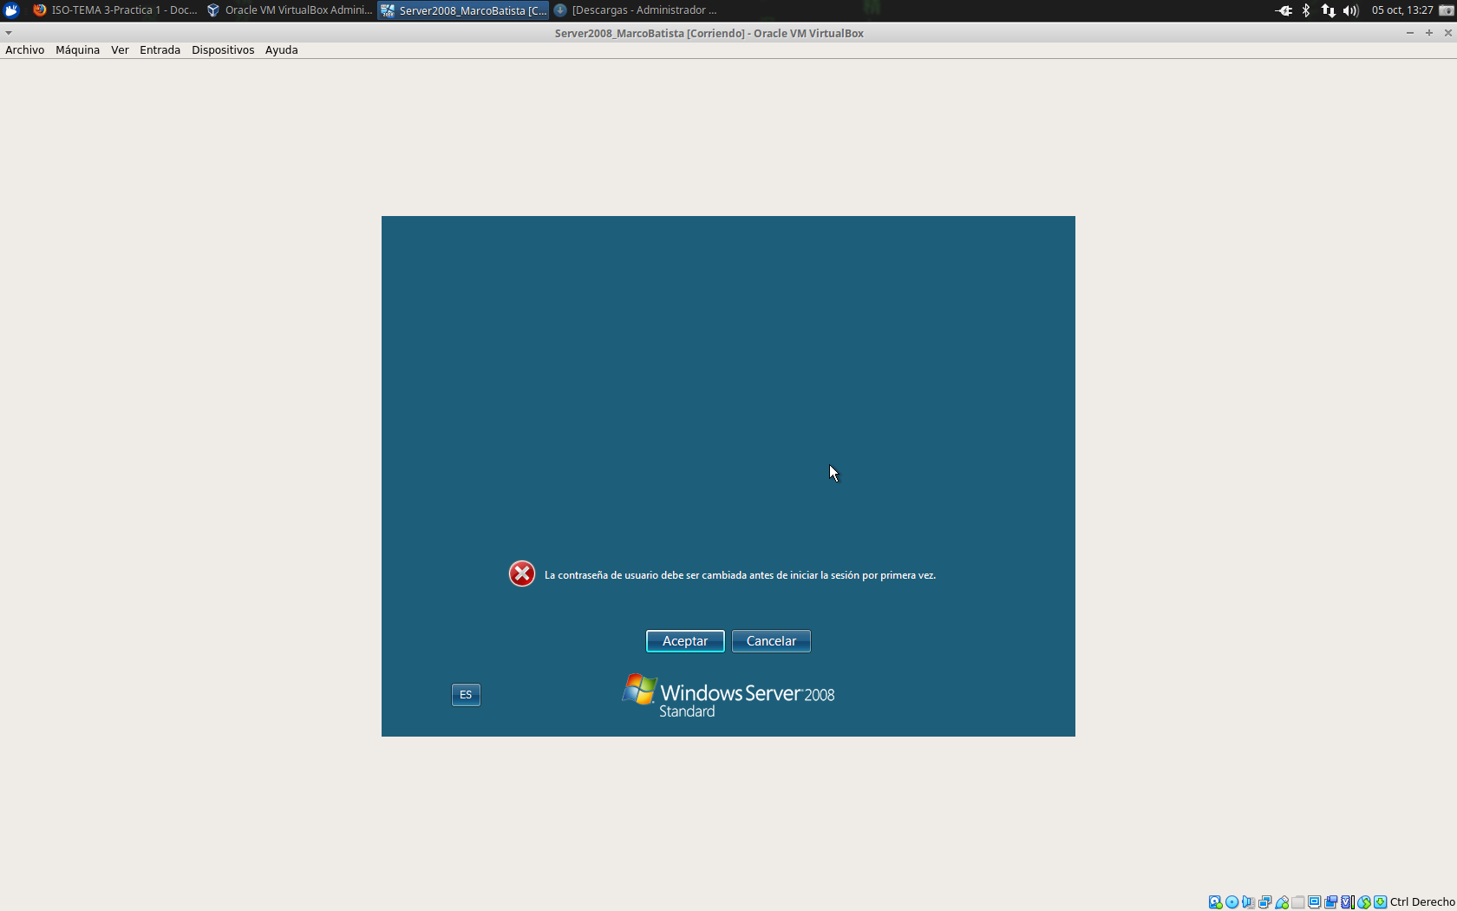

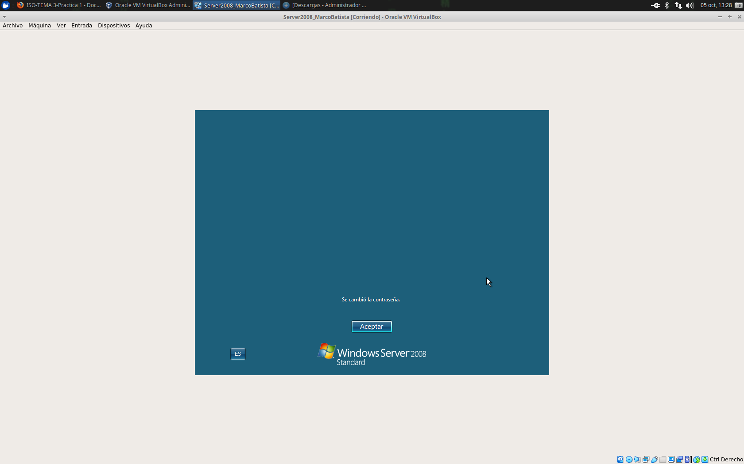

* **Y ya iniciamos sesión y comprobamos que se ha instalado correctamente.**

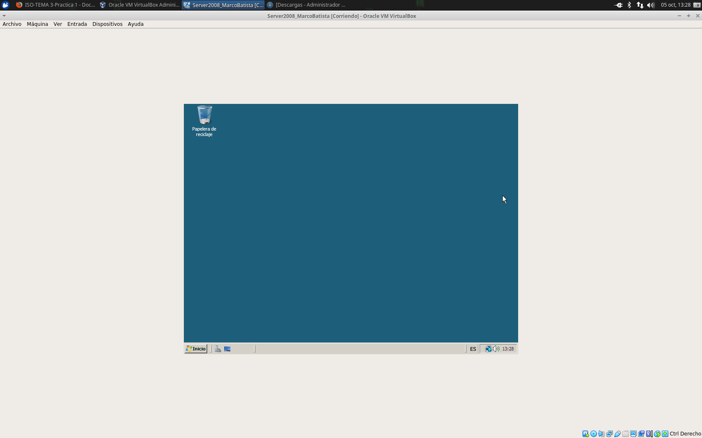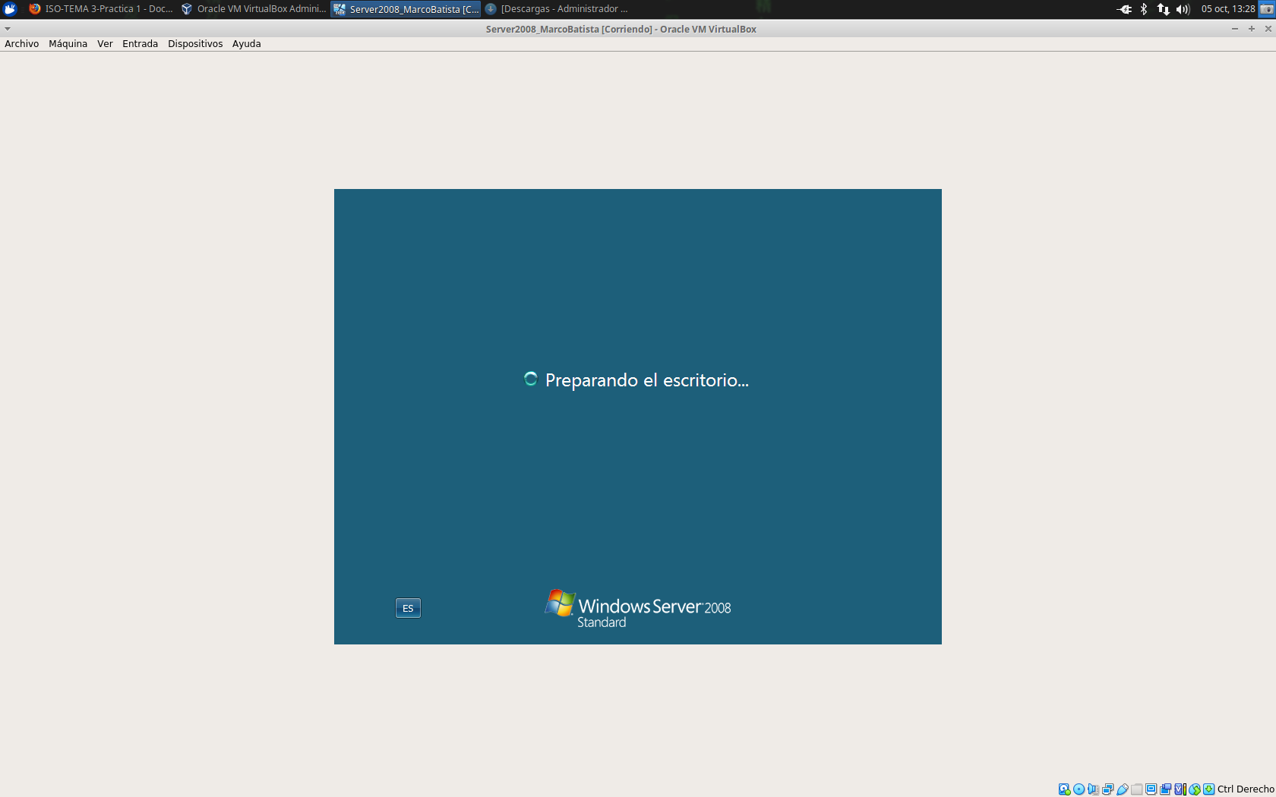

7. Apagar la máquina y crear una snapshot denominada Sistema Inicial. En

observaciones indica que es la máquina de Windows Server 2008 recién

instalada.

* **Para apagar la máquina dejaremos un comentario:**

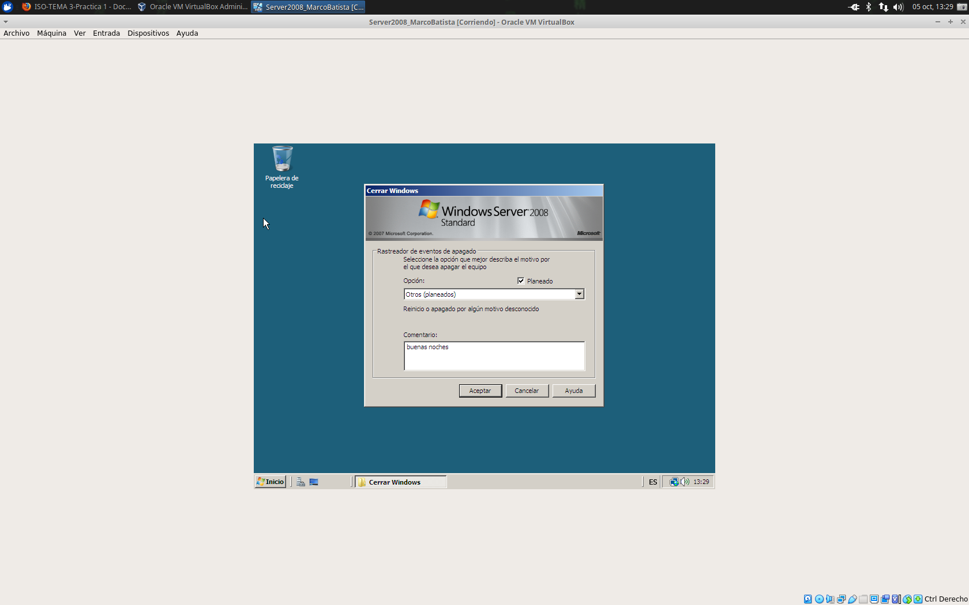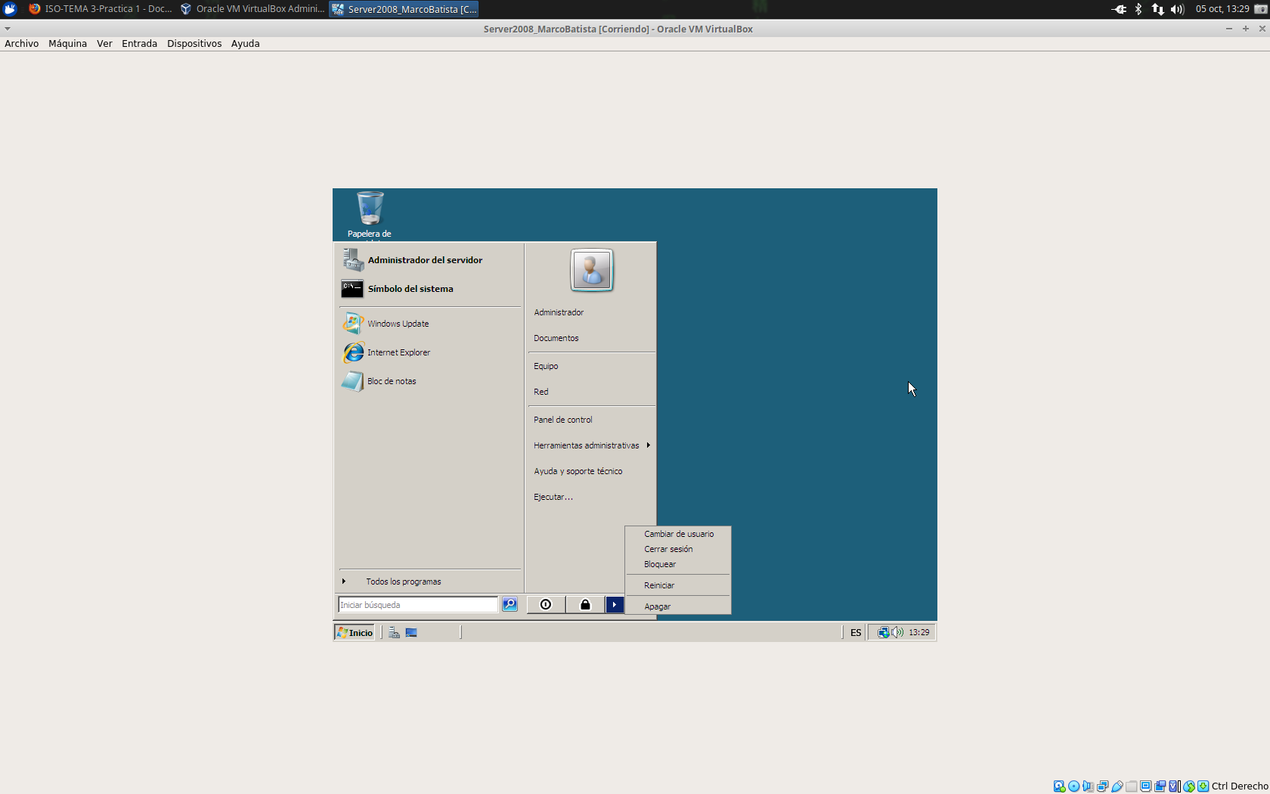

7. Apagar la máquina y crear una snapshot denominada Sistema Inicial. En

observaciones indica que es la máquina de Windows Server 2008 recién

instalada.

* **Para crear una snapshot haremos clic derecho sobre este server y instantánea, ponemos un nombre y aceptar.**

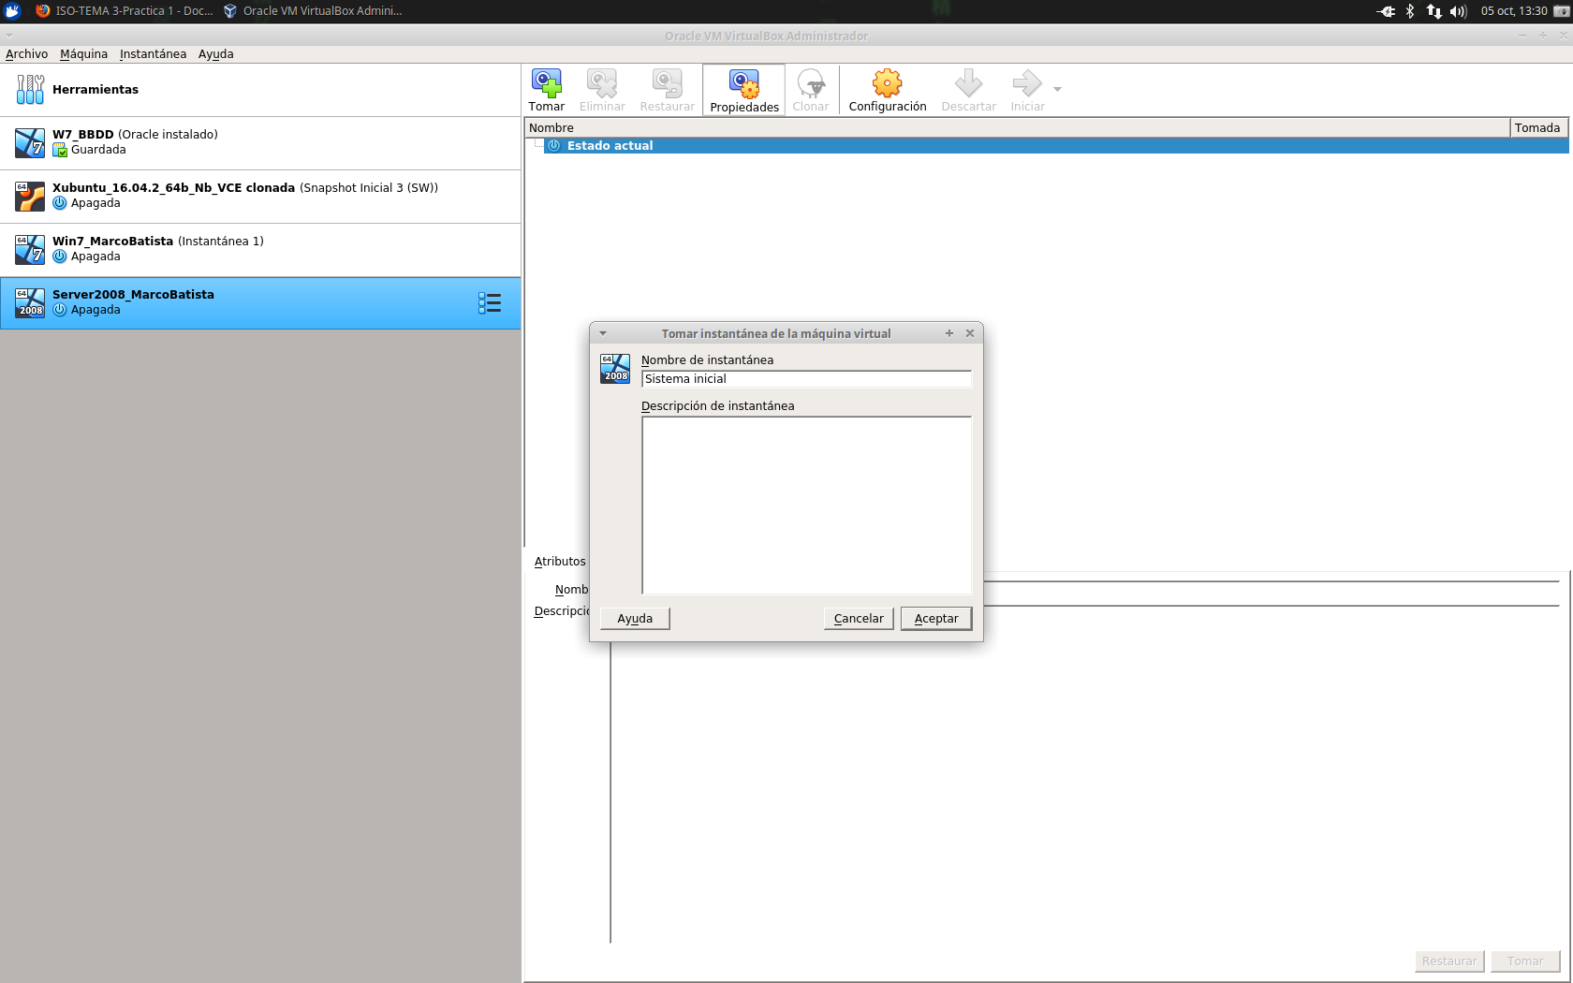

**CRITERIO DE CORRECCIÓN**

La nota se calculará haciendo la media ponderada, aplicando los siguientes pesos:

| • Bloque A: 50%  • Bloque B: 50% |
| --- |

Profesora: Anabel Serradilla 2